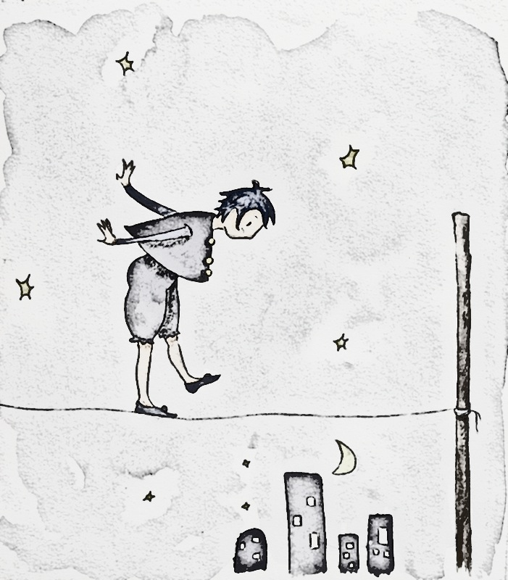
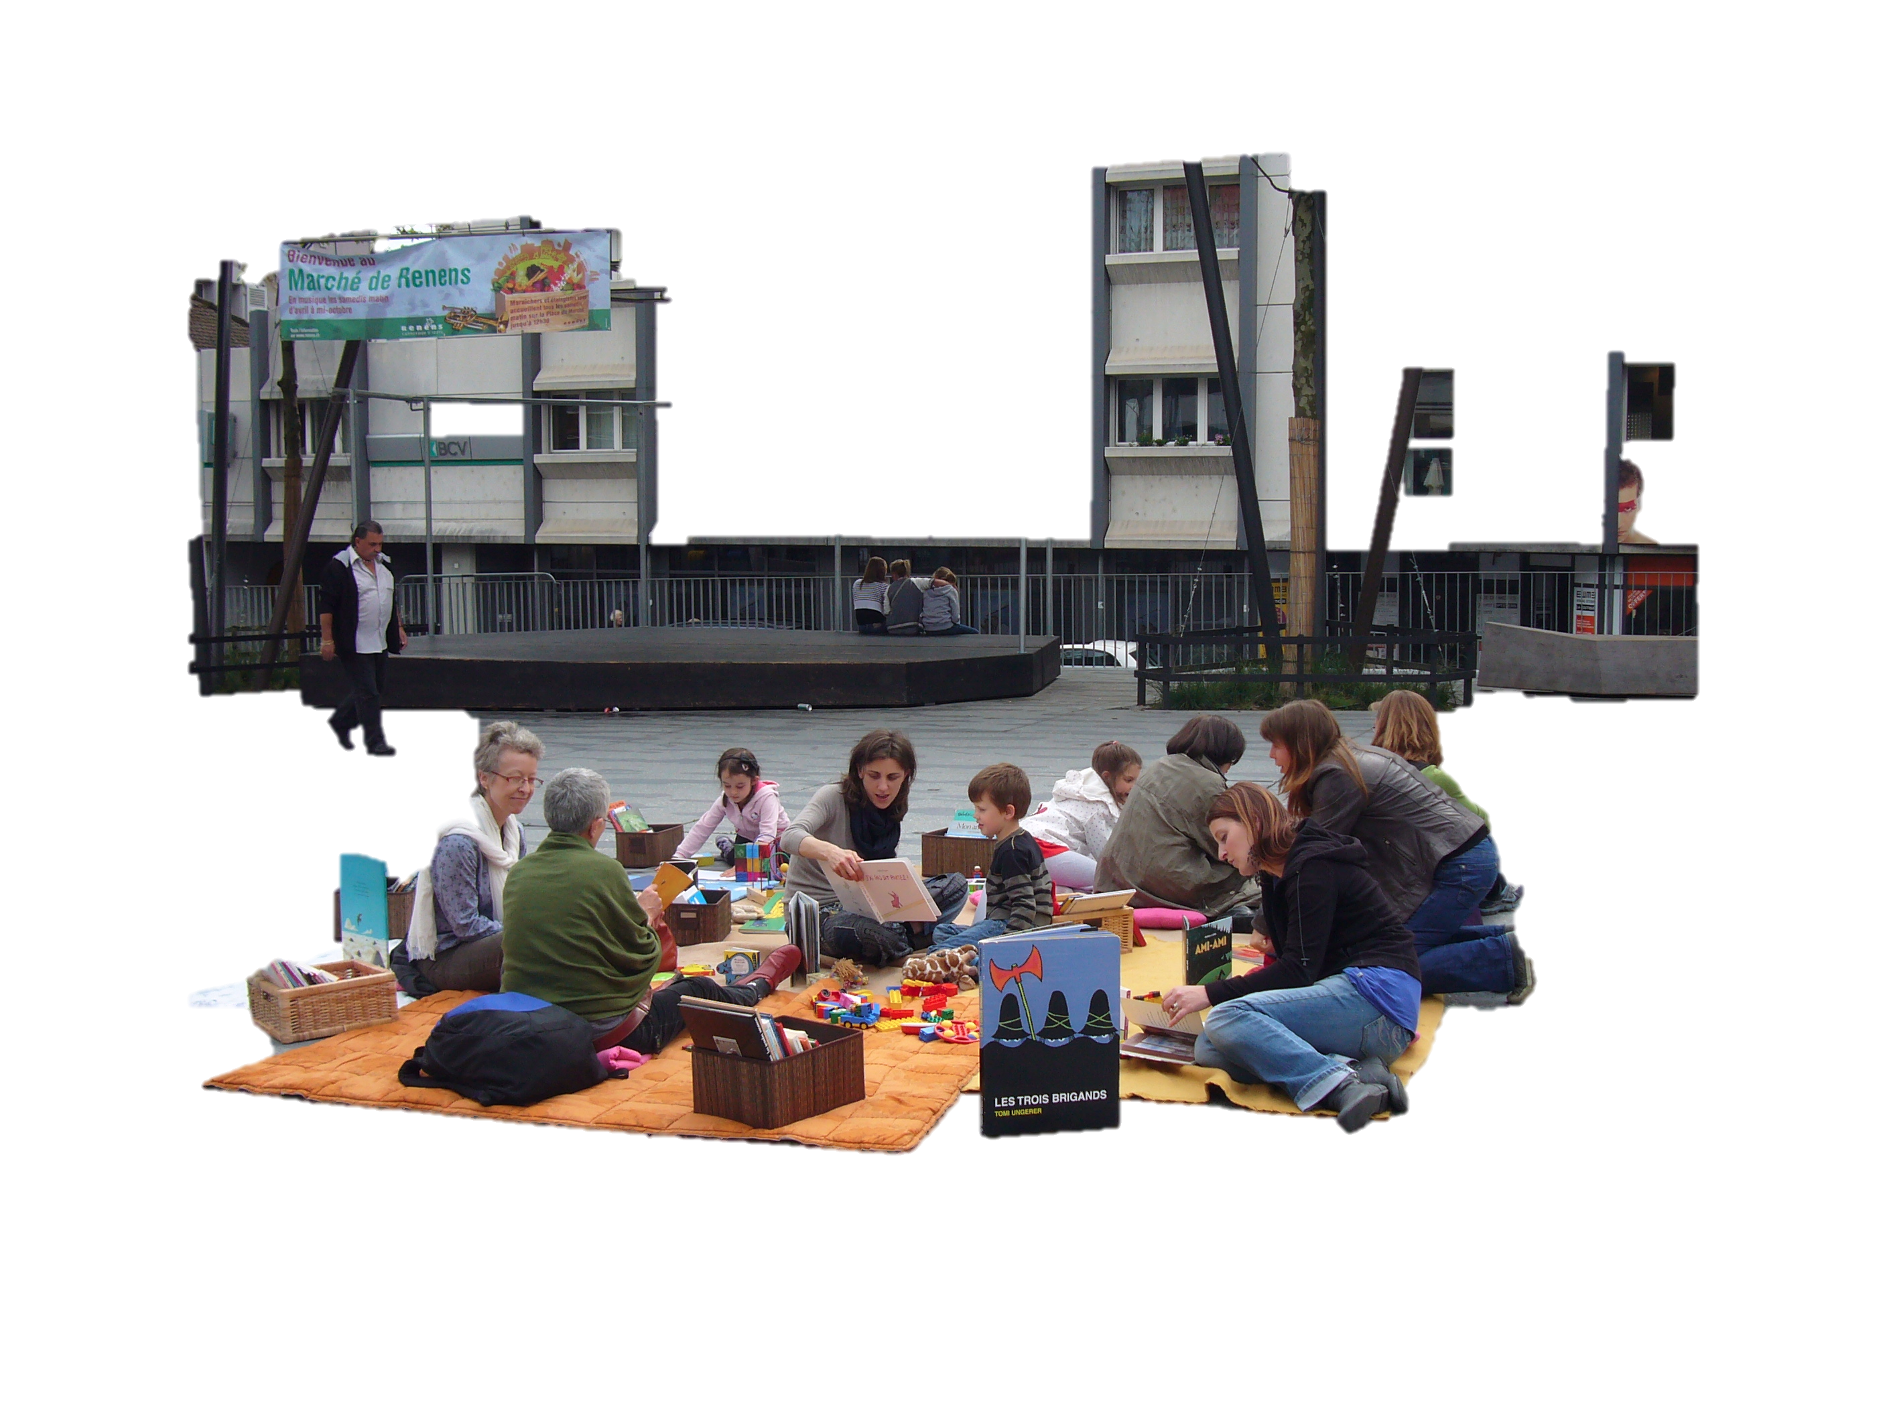
PLACE AUX HISTOIRES
A Renens sur la Place du Marché

LES
MERCREDIS
16H30 à 17H30

L’aventure a commencé sous un soleil radieux le 2 mai 2012

Pour être vrai, tout a commencé jeudi passé après avoir été chercher les affiches et les flyers au bureau de l’intégration. Anne-May s’en est chargée en prenant le temps de découper tous les flyers, grand merci à elle ! En sortant, je suis allée en coller autour de la place du Marché…sur le chemin, je croise une poussette entourée de plusieurs femmes, je leur tends un flyer en les invitant à venir nous rejoindre un de ces mercredis…là, une des femmes, me montre le bébé qui est dans la poussette en me disant « vous avez vu, il a un mois ! », je lui dis en gros que c’est pour tous les âges, même aussi petit, que ce qui intéressent les tout-petits, c’est la petit musique de la langue. Elles me prennent un peu pour une délurée, elles repartent en rigolant…au loin. Je vois qu’elles lisent le papier…je continue mon chemin…arrivant vers la petite place de jeux sous le Saule Pleureur (beaucoup de monde, d’adultes assis et d’enfants qui jouent), je vois un monsieur d’une quarantaine d’années, assis seul, qui semble attendre que le temps passe. Il observe ce que je fais, ces yeux en forment de points d’interrogations se croisent avec les miens. On se sourit et lui explique que nous allons venir ici tous les mercredis à partir de la semaine prochaine pour lire des albums jeunesses. Il me dit qu’il vient de Syrie, qu’il loge à Yverdon et qu’il vient de temps en temps à Renens pour passer le temps. Je sens que je tombe malade…il fait chaud, je ne m’attarde pas trop…on se salue tout en lui proposant de venir la semaine prochaine. Je continue vers la Migros (ne trouve pas de panneau à l’intérieur pour coller notre affiche), j’arrive vers l’autre place de jeux où il y a la fontaine…là se trouve des mamans avec des poussettes et des enfants qui tournicotent un peu partout…je leur donne quelques flyers…trouvent l’idée sympa tout en disant « oh je ne sais pas si je pourrais venir ». Là, je ressens quelque chose qui me dit qu’il faut aller tranquillement, laisser venir sans trop faire de théories (ce que je ne fais pas mais bon je sens de la timidité). J’arrive vers la Coop…arrive le monsieur d’avant, Janguir, qui me propose de m’aider à coller les affiches tout en me disant qu’il cherche des personnes à qui parler pour apprendre le français. Nous nous dirigeons vers les petites maisons colorées (cours de musique, cirque, différentes associations, etc.). Il me parle de la Syrie, me raconte qu’il ne veut plus retourner dans son pays, trop dangereux pour lui mais que sa femme et ses deux enfants vivent là-bas. Qu’il parle le kurde mais ne sait pas l’écrire (à l’école, ils apprennent l’arabe). Qu’il a déjà suivi des cours mais ce qu’il cherche, maintenant, est de converser avec d’autres personnes. Son métier est coiffeur mais ne peut pas travailler. Bref, un gars tout seul qui essaie de survivre le plus dignement possible (ça ne se voit pas forcément qu’il est dans cette situation, son apparence est impeccable, donne l’impression qu’il a une vie active). Nous nous donnons rendez-vous la semaine prochaine et échangeons nos téléphones pour continuer cette discussion un jour autour d’un café.
Je vais prendre le bus et là, un autre type (Sri lankais ?) vient vers moi et me demande ce que je fais (m’a vu sur la place en train de coller), je lui parle du projet, semble très intéressé, je lui donne quelques flyers et me dit « je vais les donner à la maman, je ne vis pas avec les enfants mais bravo, c’est une super idée ». Je suis tout content avec lui.
Je colle une affiche dans le bus. J’essaie au mieux de rester ouverte à la discussion mais la fatigue me tombe dessus. Il me laisse tranquille, met ses lunettes de soleil et quand il sort du bus, enlève ses lunettes et me regarde avec un grand sourire et me dit « au revoir ! ». Là, je me dis « zut ! En faite, j’aurai dû lui dire de venir, lui avec ses enfants ! La lecture est un rôle du père, le père c’est le langage ».

Je rentre chez moi, malade mais rempli de joie ! Tout le monde est content, la garderie de la Farandole dans laquelle je travaille aussi, j’aime bien cet état d’esprit entre associations et institutions où on se prête du matériel, s’enthousiasme aux projets de chacun. Mardi, Janguir essaie de me joindre par téléphone pour me demander si la Place aux histoires aura lieu (il pleut) et en me précisant qu’il vient pour discuter avec moi. Je lui dis qu’en effet, je serai là et que je lirai des albums et que lui aussi si ça l’intéresse pourra le faire mais bon là aussi, c’est un peu maladroit parce qu’il ne lit que l’arabe ;-)

Arrive donc, le mercredi 2 mai ! Nous avions convenu, le jour d’avant, d’un rendez-vous avec Anne-May à 15h30 sur la place du Marché.

A 15H, en sortant du travail, je me pointe à la bibliothèque de Globlivres. Je vois Emine, bibliothécaire avec qui j’ai suivi un cours, animé par Nathalie Athlan à Bibliomedia : Comment accompagner des enfants en bibliothèque, octobre 2010. Pascale était là aussi et par la suite, dans le courant de l’année 2011, Pascale a eu l’occasion de participer à la formation 1001 histoires avec cette dame. Bref, je la vois et lui dis qu’on commence aujourd’hui et que je viens chercher quelques livres…elle est un peu contente pour nous, me dit que Pascale est passée l’autre jour (14 février, juste avant notre rendez-vous pour la mise en forme du projet avec le bureau de l’intégration). Elle se plaint de ne pas avoir eu de nouvelles de nous depuis…qu’on ait pas réfléchi avec l’équipe de Globlivres autour de ce projet…arrive Ursula (qui travaille en étroite collaboration avec Monica Prodon, la responsable) qui avec plus de compréhension (je lui dis que c’était un peu difficile, étant donné que nous ne pouvions pas en parler tant que nous n’avions pas reçu le feu vert de la municipalité) me dit qu’en effet, qu’elles seraient intéressées que nous partagions ce que nous vivons, de réfléchir ensemble autour de ce projet. Nous convenons d’agender une rencontre tout prochainement et me donne plusieurs flyers à distribuer :
- 1001 Histoires en différentes langues/Les animations du "4 coins"
- Les mercredis du conte/CHEZ NOUS-CHEZ VOUS (un "cours" de conversation)
- Des marques pages Globlivres

Suite à ce qui a été relevé, Pascale est un peu étonnée de leur réaction puisque le jour de notre rendez-vous avec la commune de Renens, Pascale était passée voir Emine et lui avait demandé si elle serait partante pour venir lire avec nous. Et Emine lui avait dit qu’elle-même travaillant ce jour-là que cela serait difficile mais qu’elle pourrait peut-être s’arranger vu l’objectif de la démarche…bref, histoire à suivre…je repars avec 2 livres de comptines et un petit livre en turc (oublié de prendre au moins un livre en arabe pour Janguir…du coup, je me dis que ça sera l’occasion d’aller à Globlivres avec lui, pour qu’il nous choisisse des livres intéressants en cette langue plutôt que d’aller boire un café) parce qu’il faut que nous regardions avec Marta Pinto (déléguée de l’intégration)pour les frais du prêt. Ursula m’a autorisée d’en prendre plus mais c’était déjà l’heure, plus assez de temps pour choisir…

Ursula m’a transmise une feuille sur les conditions de la location de stocks :
Location de 100 livres : 250.- /année
Location de 50 livres : 130.-/année
Location de 25 livres : 70.-/année

En arrivant sur la place du Marché avec mon gros sac de voyage et une corbeille à la main, je vois sur la scène des enfants qui jouent. Deux dames les accompagnent. Nous nous regardons, m’approche et là une des dames me dit « vous venez ici vous aussi ? », je lui dis toute guérette que oui ! Qu’on commence aujourd’hui ! Là, la deuxième (la responsable du projet) m’explique en gros qu’elles sont là deux mercredis par mois (toute l’année), que c’est une association qui met en avant le mouvement, le jeu chez l’enfant. Je lui dis que c’est parfait que nous allons bien nous compléter en lui expliquant en bref notre démarche. Elles semblent contentes elles aussi.

Anne-May nous propose un local qui se trouve dans le parking de la Coop, sous la place du Marché. Ça nous dérange parce qu’il se peut que cet endroit soit un peu humide. Nous allons regarder…en rentrant, ça pue, on hésite d’accepter ce local pour entreposer les albums. On finit par accepter en attendant de voir (sentir) la semaine suivante mais en même temps, je me dis que quand il pleuvra, avec les couvertures humides, qu’est-ce que cela peut donner ? Encore plus d’humidité !
Nous ne pouvons pas avoir la clé parce que ce MINI local est partagé avec d’autres personnes et qu’il n’est pas possible d’en faire un double. Anne-May va, donc, nous la donner à chaque fois. Je lui ai proposé d’aller la chercher et la ramener au bureau de l’intégration par la suite pour être en tant soit peu libre de nos mouvements ! ;-)

Nous choisissons de nous installer au centre de la place, entre la terrasse de la Coop et de la scène. C’est parfait, on est en plein passage sans le boucher pour autant ! On nous voit, on est sur leur chemin, on ne peut pas nous louper !
On installe les couvertures, coussins, corbeilles de livres, jeux, papiers/stylos et le panneau de la municipalité (Anne-May a imprimé une affiche en format A3 pour la coller dessus et d’autres petits formats pour les punaiser autour afin d’inviter les passants à se servir).

Arrive, en coup de vent, Marianne Huguenin (la syndique) « oh c’est magnifique ! », nous serre la main et repart aussitôt (est attendue un peu plus loin). Marta nous rejoint un moment en s’excusant d’avoir été malade toute la semaine dernière et repart après 20 minutes à Globlivres (pour leur parler du prêt, du projet), laissant Anne-May avec nous.

Je vois Nathanaël (5 ans), un enfant de la garderie de la Farandole qui participe depuis 2 ans au Jardin des livres et sa maman (originaire d’Erythrée) qui regarde la Place aux histoires en s’interrogeant « mais…on connaît ? », elle me regarde « Hey, c’est vous ! ». Nathanaël est un peu tout gêné, me demande : « je dois enlever mes chaussures ? », je lui réponds que non qu’il peut venir avec son goûter aussi…qu’ici ce n’est pas comme à la garderie…il sourit…Corinne l’embarque dans un album ! Ça commence tout de suite, quelques enfants arrivent, une maman avec ses deux enfants s’installe. Anne-May est debout, visiblement un peu mal à l’aise…je prends une petite merveille sortie au mois de mars chez Thierry Magnier (collection Tête de lard) qui est petit par la taille mais grand par le message délivré !

Avant d’être grand de Virginie Aladjidi et Charlotte des Ligneris

1ère étape…
« Avant d’être grand, il y a des anniversaires,
des étés et des hivers, des danses des silences,
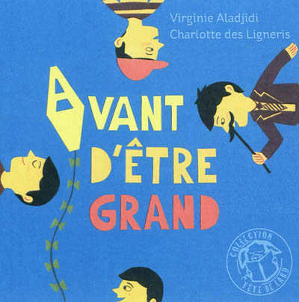
et des bagarres et des bobos.
Il y a des jours de lumière et de pluie, pardi !
Des caresses et…des mots.
Des surprises surprenantes ! »

2ème étape…
« Et après ? Quand on est grand, c’est comment ?
« Quand on est grand, il y a des anniversaires,
des étés et des hivers, des danses des silences,
et des bagarres et des bobos.
Il y a des jours de lumière et de pluie, pardi !
Des caresses et… des mots.
Des surprises surprenantes ! »

3ème étape…
« Et après, c’est comment ? … »

Bref, qu’on soit petit, adulte ou plus âgé, la vie présente des similarités ! Cet album est une petite merveille de justesse, de poésie, de sensibilité…Anne-May se détend un peu…je vais m’asseoir, ça chante, ça tourne les pages autour de moi. Je m’assieds vers Janguir, l’album Vache de vache est là sur la couverture…je l’ouvre et le lui lis…Il me demande s’il y a des livres en arabe… « Oup’s euh non… mais nous irons bientôt à la Globlivres, peut-être pour la prochaine fois ! ».

Arrive deux dames avec un garçon (2 ans environ) dans une poussette accompagnée d’une petite fille plus âgée (3-4 ans ). Elle s’appelle Loressa. La petite, un peu timide, regarde…reste à l’extérieur des couvertures. Je prends - Où je l’ai mis de Benoît Charlat - et me mets à le lire sans attendre pour autant qu’elle accroche là tout de suite. Arrive sa maman et lui fait de gros yeux en la poussant du coude vers moi, je lui fais signe qu’il n’y a pas de soucis à se faire, qu’elle va venir d’elle-même, que c’est normal…je continue, ne la regarde que par instants…là, je vois qu’elle jette des coups d’œil…le biberon l’interpelle…s’approche…recule…se met derrière moi, je continue…à la fin, je pose le livre…elle s’approche, je sens qu’elle hésite à le prendre…je l’ouvre et recommence…elle s’assied gentiment à côté de moi, me pointe le biberon, sourit, dit quelque chose (la famille vient du Kosovo). Elle prend l’album dans ses mains et fait tourner les pages de la fin au début…je lis l’histoire à l’envers. A la fin, Loressa sourit (son corps se relâche, son visage s’ouvre). Se l’accapare et fait tourner les pages (livre retourné par le haut). Est attirée par le boulier (jeu), joue un moment…je vois passer la maman d’Hermione et Belissande (enfants, actuellement, à la garderie de la Farandole. Avec qui j’ai eu l’occasion d’animer des Jardins des livres avec les parents au Globe-Trotteurs) avec pleins de sacs de commission, on se sourit. Là, juste à côté, une petite fille aux cheveux blonds (1an environ) termine un livre avec sa maman…je vois le petit livre-puzzle de Guettier (en forme de vache, loup, etc.). Je m’amuse avec…elle s’y intéresse, le prend dans ses mains, sa maman aussi. Elle me tend la girafe (marionnette), je la fais parler, chanter…je chante Bernadette la girafe une fois…deux fois…rigole, la prend dans ses mains, la donne à sa maman. La maman chatouille sa fille, elles rigolent mais donne l’impression de ne pas trop savoir quoi faire avec cet objet. Je prends un livre à chanter (la souris verte) et me mets à chanter…elle rigole, attiré par mes expressions, m’imite avec ses yeux…quelques choses de jolis s’installent entre nous trois et puis toutes les deux…je reviens vers Loressa…je la vois avec un stylo dans la main. Je lui propose de signer dans le livre de signature. Elle signe en y mettant toute son attention (un petit gribouillage en rose), elle veut continuer de dessiner sur la page, je lui propose une feuille et dessine…là, un coup de vent fait son apparition, les feuilles s’envolent, elle se dépêche de les attraper, prend le boulier et le pose dessus avec vigueur. Elle rigole, on rigole, elle a du plaisir. Sa maman entre-temps est partie avec son petit frère (lui a dit de rester ici qu’elle allait revenir pendant qu’on lisait - Où je l’ai mis ? - et juste avant, au tout début de notre rencontre, elle m’a demandé si je connaissais une garderie pour inscrire ses enfants, me demande le numéro de téléphone de la garderie de la Farandole, la dame qui l’accompagne lui traduit tout ce que je lui dis, comprend difficilement le français).

Ensuite, je vois un gars d’une trentaine d’années, canettes de bières à la main s’intéresser à ce qui est écrit sur le panneau. Je me lève, je vois Anne-May qui s’inquiète un peu…j’arrive vers lui avec l’intention de dialoguer…il recule un peu en me disant qu’il regardait juste…se demandait si c’était le CRA. Si le CRA existait toujours (il y allait quand il était jeune). Un échange chaleureux s’installe, je lui explique qu’on lit des albums ici et que nous serons là tous les mercredis. Il trouve ça chouette et me remercie pour les explications. Il retourne vers le Saule Pleureur, je regarde Anne-May, je la sens rassurée. Je lui lance « sympa cet échange ! » et me répond « oh oui, vraiment ! ».

Je retourne m’asseoir (je me rends compte que je me déplace passablement). Loressa est toujours là, en train de dessiner, sa maman est au bord de la couverture et le petit frère est dans la poussette en train de manger une glace…je lui dis en regardant sa fille « on dirait bien que ça lui plaît ! Elle ne veut plus partir ! ». Elle me fait comprendre que, elle ça va, mais lui…en pointant du doigt son petit dans sa poussette « il est terrible, c’est difficile ». Je lui dis que pour lui aussi c’est bien…en faisant un geste avec la main (y aller tout tranquillement). La dame vient à sa rescousse pour lui traduire ce que je raconte. Et lui explique aussi que c’est tous les mercredis. Elle est admirable cette maman parce que ce qu’elle aurait voulu c’est partir mais sa fille a insisté (elle a vite senti que c’était bien pour sa fille) a fait l’effort de rester malgré son malaise. Je trouve beau parce que sa fille, par besoin pour elle-même, a rendu un service à sa maman. Quand nous nous sommes quittés (après ¾ d’heure !), elle m’a remerciée et ses yeux pétillaient (comme pour la petite fille à la girafe qui m’a dit au revoir à la fin) = cadeaux

Je vais m’asseoir vers la dame d’une trentaine d’années et ses deux enfants. Je prends - Pirouette Cacahuète d’Isabelle Carrier - et me mets à chanter l’histoire…il y a de l’intérêts, certains chantent par moment, d’autre jette un coup d’oeil…une fille (6-7ans) s’exclame « ah mais je la connais…on a le même à l’école ! », une autre fille regarde les pages, le petit garçon aussi. Je referme l’album….arrive une jeune fille de 7 ans qui semble ravie de nous voir ici « est-ce que je peux venir ? », je lui réponds qu’elle est la bienvenue, « mais….j’ai mes patins… », je lui dis qu’elle peut les laisser, qu’elle n’a qu’à s’asseoir…le livre - Je pleurs donc je ris de S.Brami - est posé devant elle. Elle le prend et m’invite à la lecture. « Je peux lire ? » me demande-t-elle. Elle lit avec plaisir (déchiffre). A un moment donné elle me dit « à toi ! » je lis une page et elle reprend la lecture. Nous lisons jusqu’à la fin. Arrive son petit frère et sa maman. On partage un album ensemble…ils me disent qu’ils viennent de Chavannes. Le petit frère (4-5 ans ?) « Moi, j’aime bien lire », et me raconte pleins de trucs (envie de parler !), je les informe de notre présence les mercredis entre 16h30 et 17h30. Ils ont l’air tout content, y compris la maman ! Chacun signe et me remercie pour ce petit moment.

Vers la fin, Pascale, Josy, Corinne font une ronde avec quelques enfants…

La fille de 6-7 ans, cheveux longs blonds qui a lu, me semble-t-il pas mal d’histoires avec Corinne (venait-elle pour l’animation de jeu ?) et qui a dit reconnaître l’album de Pirouette Cacahuète s’est inquiétée de ne pas voir son père (un monsieur avec une canne) sur la place quand nous nous sommes séparés. « Et moi, comment je vais faire ? Je n’ai pas ma bouteille d’eau » me dit-elle.

J’ai l’impression qu’il y a un risque que les parents nous laissent les enfants pendant ce moment. A un moment donné, j’ai vu aussi, la maman de Nathanaël en train de boire quelque chose sur la terrasse du restaurant de la Coop, téléphone à la main (était-il sur la scène ou vers nous ?).

Janguir est parti après une demi-heure environ en me remerciant et en convenant d’une prochaine rencontre. Visiblement un peu gêné par ce moment.

A la fin, devant la Coop, Anne-May, en train de bailler en s’excusant, me dit que c’était super intéressant, un très bon moment. Elle semble ravie par le projet, d’être rentrée un peu dans les profondeurs de cette magie de l’instant.

Le 9 mai 2012 – Corinne

C’est avec le soleil qui a remplacé la pluie du matin que nous nous retrouvons Pascale, joëlle, Anne-May et moi, nous allons chercher nos affaires dans le local du parking et nos inquiétudes par rapport à l’humidité du lieu sont fondées, nous récupérons nos livres gondolés et les couvertures et coussins mouillés. Anne-May est embêtée et nous convenons avec elle de mettre tout le matériel dans son bureau en attendant de trouver une autre solution. Nous nous installons, des enfants s’arrêtent demandent s’ils peuvent s’asseoir nous les invitons à choisir des livres et nous commençons à lire. Des mamans et des enfants qui connaissent Joëlle s’arrêtent heureuse de la retrouver là, restent un moment près de nous, lisent à leurs enfants. J’entends Pascale chanter, puis Joëlle et comme souvent nous chantons toutes ensemble.

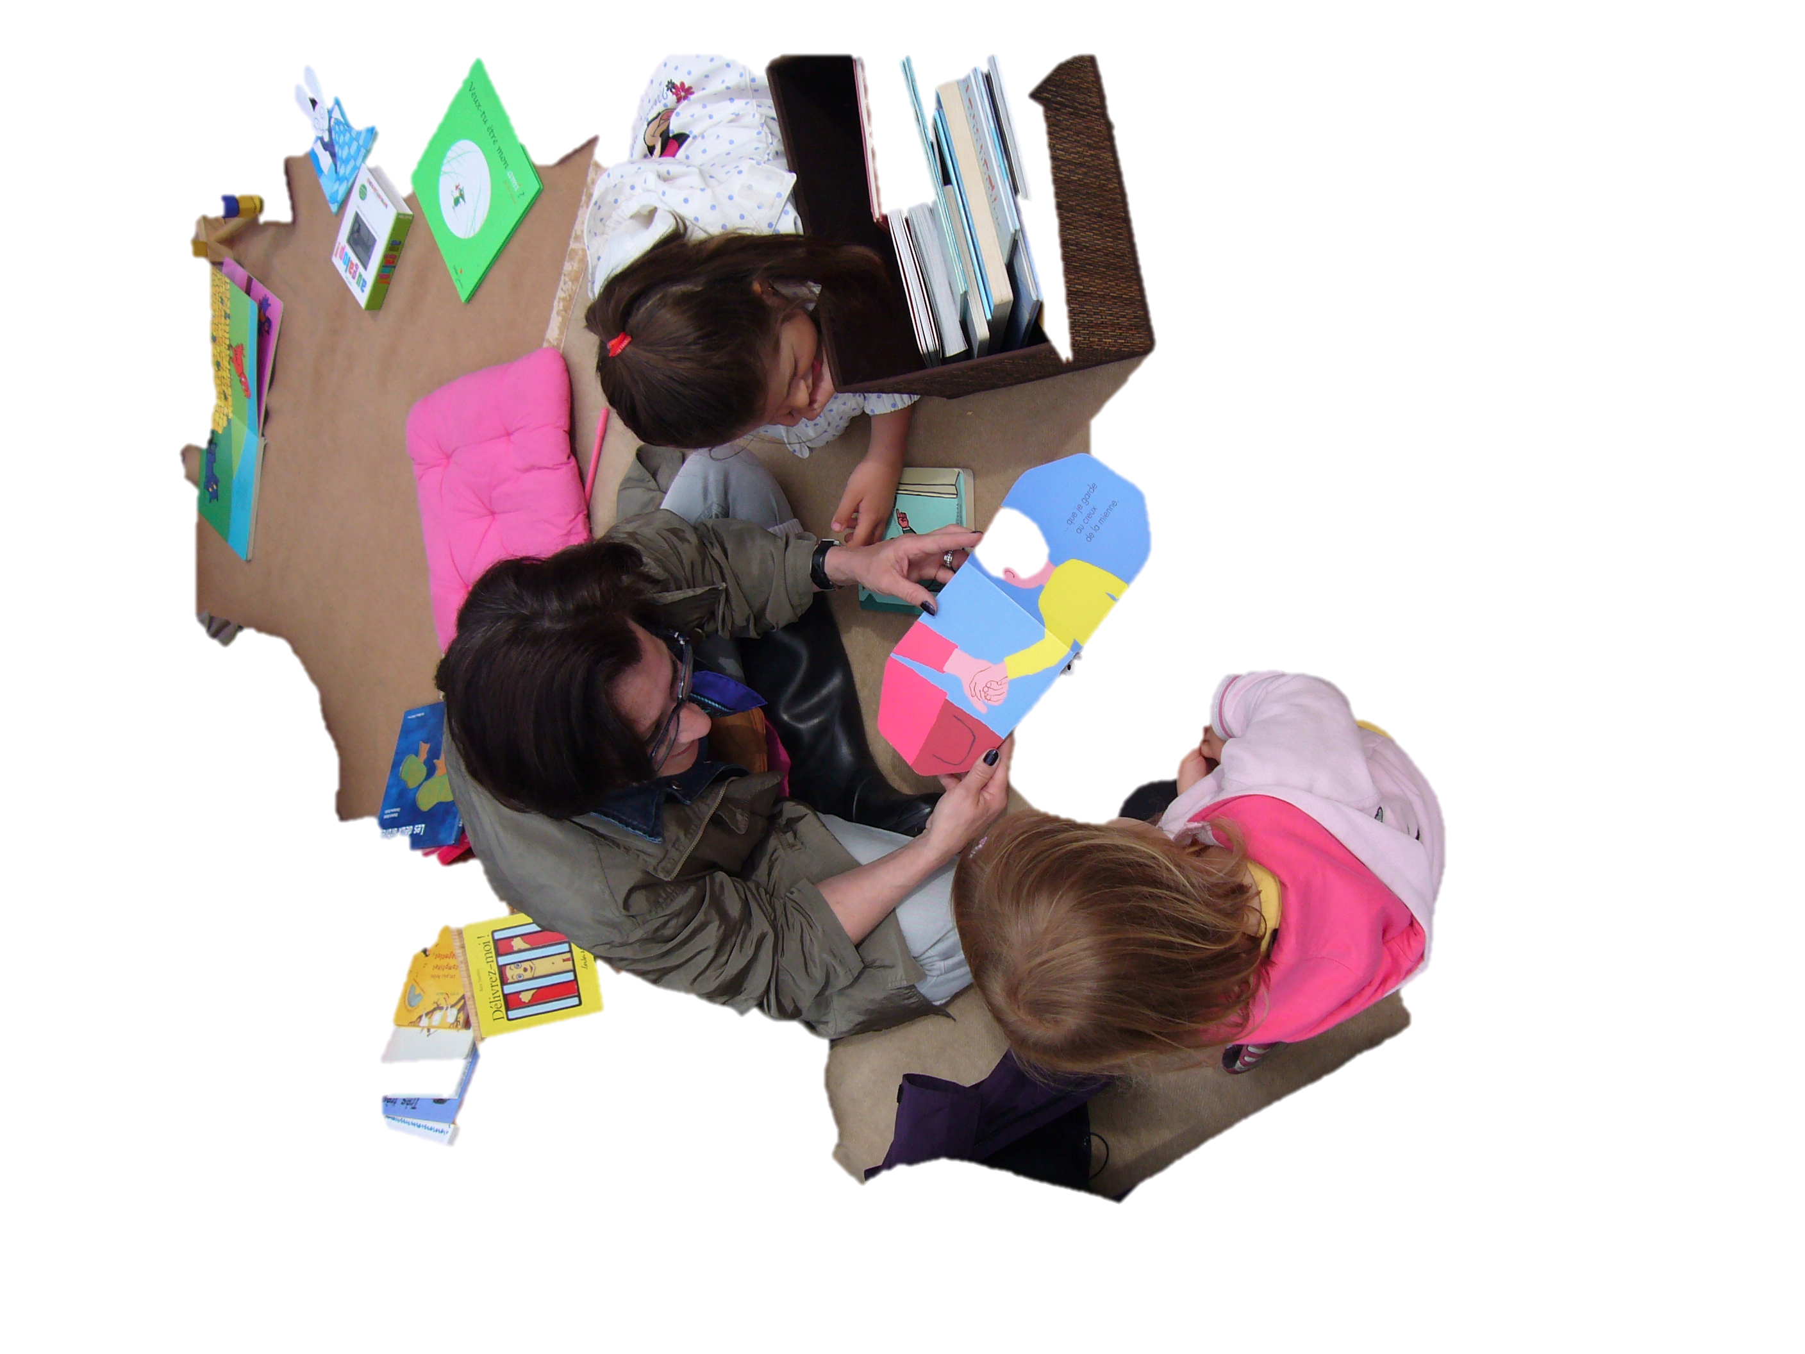
Tout au long de cette heure des parents et des enfants s’arrêtent, nous posent des questions, puis restent près de nous et nous lisons. Des adultes s’arrêtent nous demandent ce que nous faisons, restent un moment, vont chercher leurs enfants et se posent, d’autres non accompagnés d’enfants n’osent pas s’asseoir mais nous écoutent juste en bordure des couvertures et j’en vois certains qui se penchent pour apercevoir les images, je fais en sorte que tout le monde en profite. Pascale et joëlle sont bien occupées, les histoires s’enchaînent, les enfants vont et viennent au gré de leurs envies, ils jouent, dessinent tout en écoutant, fouillent dans les corbeilles, demandent des lectures. Plusieurs enfants m’entourent et je lis, chante, partage leur ressenti, puis comme une nuée d’oiseaux ils vont courir un peu plus loin avant de revenir pour de nouvelles lectures en ramenant avec eux quelques copains rencontrés au passage.
L’heure passe vite, trop vite, nous avons l’impression de mouvement, de va et vient, comme nous sommes au milieu de la place il y a beaucoup de passages et notre « île » un moment de pause…
Nous finissons en chantant et en faisant une ronde avant de dire au revoir à tous. Quelques enfants nous aident à ranger, nous leur assurons que nous seront là mercredi prochain et tout est vite mis dans les caisses.

Le 9 mai 2012 – Joëlle

Oooh non ce n’est pas fini avec ces dossiers, ça recommence ! J’apprends, hier, par Catherine Noël, la directrice de la Farandole que les demandes de budget pour l’année prochaine doivent être envoyées au plus tard le 20 mai. Nous venons de rendre deux dossiers au BCI pour la Clochatte et pleins d’autres trucs à côté… il y en a MAARRRREEEE ! Enfin bref, dans notre réalité, c’est surréaliste parce qu’on vient de commencer le projet 2012 et hop on nous demande déjà le projet pour 2013…pourtant Marta Pinto me l’avait dit la dernière fois mais c’est parti aussitôt aux oubliettes ! Difficile d’imaginer à faire ce truc étant donné qu’on n’avait pas encore commencé notre projet sur la place du Marché. Bref, avec Corinne, on demande à Anne-May ce qu’ils attendent précisément (une lettre avec le dossier et budget ?) parce que leurs attentes sonnaient fausses vu qu’il était convenu que tout ce côté-là leur appartenait, était à leur charge (manière d’économiser sur notre budget ;-). Suite à cela, Anne-May prend note de nos interrogations pour les transmettre à Marta Pinto. Elle me dit aussi qu’elle m’a envoyée ce lundi des mails pour nous informer d’un rendez-vous avec Globlivres (suite au passage de Mme Pinto mercredi passé). Il y a eu un petit couac informatique, je n’ai rien reçu…

Aujourd’hui, elle a renvoyé le mail à Pascale, le voici :

Mesdames,
Suite à la mise en place du projet "Place aux histoires" à la Place du Marché et après discussion entre Madame Utz et Madame Pinto, nous vous proposons d'organiser une rencontre entre la bibliothèque interculturelle Globlivres, l'association Osons les livres et nous afin de discuter et créer des synergies.
Je vous propose le mardi matin 29 mai à 10h ou le mardi matin 12 juin à l'heure qui vous convient. Un de ces moments jouerait-il pour vous?
En vous souhaitant une très bonne suite d'après-midi, je vous adresse mes meilleures salutations, Anne-May Cherix.

Le local où est entreposé notre matériel (albums, couvertures, etc.) est très humide ! Les albums ont les pages toutes ondulées, grosse colère de notre part...Monsieur Rouillet qui passait par là, a entendu qu’à moitié notre souci « oh oui mais vous les protégez et c’est bon ». Anne-May insiste en montrant les albums mais rien, n’a rien compris, fait l’autruche ;-) nous convenons pour finir de les entreposer dans son bureau en attendant de trouver une autre solution (à Renens, il y a très peu de place pour entreposer du matériel). Suite au prochain numéro ;-)

Anne-May nous quitte pour nous retrouver à 17h30. On se préoccupe enfin de ce qu’on aime ! On se débarrasse de tous ces tracas et plongeons avec bonne humeur dans un bain de récit. On installe notre ilot et très rapidement, des adultes et enfants se joignent à nous, s’interrogent sur ce que c’est, certains pensent que nous vendions des trucs. Un grand-père m’a tendu un billet de 10CHF par exemple, en me demandant une glace pour sa petite fille.

Je lis à des enfants que je ne connais pas, on chante, je vois des adultes debout comme des i en face de nous en train de regarder, je relis et hop, je vois des têtes connues ! Je retrouve des enfants de la garderie des Globe-Trotteurs quittés en 2010.

Il y a Clémence (7ans) avec son frère, Ambroise et sa maman avec qui j’ai commencé les jardins des livres. Sa maman me dit qu’elle est une grande lectrice. Clémence nous lit (à sa demande) les trois brigands (admirative par son aisance, elle lit aussi bien que nous !). Elle me dit qu’elle est à l’école avec Maxime et qu’elle va venir avec lui la semaine prochaine après son cours de musique ou une autre fois. J’ai croisé sa maman, Sophie Wehrli, dernièrement, devant l’école de cirque…elle m’a attrapée rapido pendant que je me promenais avec les enfants de la Farandole. Je lui ai parlé de notre association, a noté sur sa main l’adresse du site.

Et puis Zoël (5-6ans) et sa maman, il était tout petit dans le groupe des trotteurs (je lui lisais des histoires le matin, lors de la séparation). Il habite juste à côté de la place du Marché. Sa maman laisse Zoël 5 minutes sur la place, le temps d’aller ranger à la maison les glaces qui sont dans son sac. Je lui lis l’album des écureuils qui jouent la nuit avec les chouettes et me redemande de la lui relire une deuxième fois. Cette fois-ci, sa maman était à côté, joli moment. Il dessine, je le sens tout détendu. Ensuite, nous lisons Cornebidouille, la maman rigole avec nous.

Et Léandra (6-7ans) qui passe l’après-midi avec sa maman. Elle me demande de lire des livres de tout petit (Ours brun et Tana Hoban), bouge (comme à la garderie), revient quelques minutes plus tard et me glisse à l’oreille « maintenant je vis chez ma grand-maman » et repart discuter avec un autre enfant tout en me regardant. Nous partageons un sourire. Elle revient et me raconte que l’école s’est difficile. Sa maman l’appelle, nous nous saluons et repartent.

Il commence à pleuviner, je discute avec la maman de Clémence et une autre dame qui habite l’immeuble. Je leur distribue des affiches « nous les collons vers chez nous ! ». Il continue de pleuviner…nous cachons les livres sous les couvertures. Pascale nous invite à la ronde pour clôturer joyeusement ce moment !

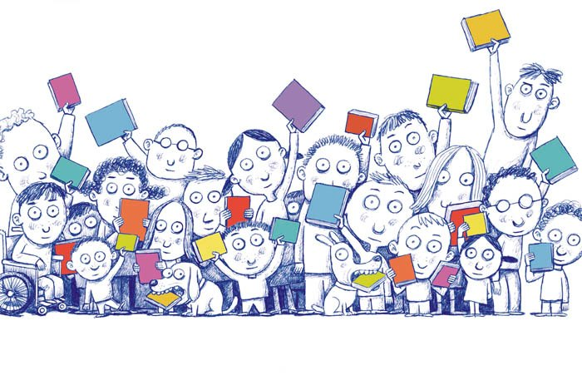
Nous plions rapidement toutes nos affaires et allons ranger nos chariots dans le bureau d’Anne-May. Encore un super moment !

Klaas Verplancke

Suite à nos questions, voici le mail que nous avons reçu le 11 mai :

Bonjour Joëlle,

Suite à tes questions du mercredi 9 mai, je te donne des informations supplémentaires après en avoir discuté avec Marta Pinto. Tout d'abord, en ce qui concerne une éventuelle suite de collaboration entre la ville de Renens et Osons les livres après le projet de Place aux histoires de 4 mois, il n'y a aucune lettre à envoyer pour le 20 mai. Les budgets pour l'année prochaine sont en train d'être proposés et Marta a fait une proposition à la commune d'inclure l'association Osons les livres pour le budget de l'année prochaine. Cela ne signifie pas que ce sera accepté, c'est uniquement au stade de la proposition au budget.

L'activité à la place du Marché est dans ses débuts et il faut d'abord voir comment se passe le projet pour vous et pour la ville avant que des décisions définitives soient prises à ce propos.
Les budgets sont étudiés au printemps et les dernières modifications sont possibles durant l'été.
Pour l'instant donc, il n'y a pas du tout besoin de lettre, le projet de quatre mois est à ses débuts et les démarches suivent leur cours. Si Marta a besoin d'une lettre plus tard de votre part, vous serez tenues au courant. Quand une association demande un financement pour la première fois, elle vient très à l'avance sinon elle ne peut pas être incluse dans le budget de l'année suivante. Le projet Place aux histoires n'est donc pas financé par le compte du Secteur intégration et c'est d'autres modes de financement qui ont été cherchés.
Pour la question du local, nous sommes actuellement en train de chercher une solution. Sans nouvelle de ma part, il faudra venir chercher le matériel dans mon bureau la semaine prochaine. S'il y a un changement, je vous tiendrai au courant.
La lettre que nous allons vous envoyer doit d'abord être validée par la Municipalité. Elle ne va donc pas vous parvenir tout de suite. L'argent vous sera sûrement versé en deux fois 50%.
Pourriez-vous nous faire parvenir le numéro de compte d'Osons les livres? L'argent sera versé une fois que la lettre aura été validée par la Municipalité.
Pour la rencontre avec Globlivres, vous ne semblez pas être disponibles au même moment (vous le 12 juin en début de matinée et Globlivres en fin de matinée). Je vous recontacterai donc pour trouver une autre date.
La semaine prochaine, je vous propose que je vienne la deuxième demi-heure et que je reste ensuite de 17h45 à 18h15 pour discuter avec vous et assister à votre débriefing. Si cela ne joue pas pour vous, je viendrai alors le 30 mai. Je suis absente le 23 mai. Merci beaucoup de me tenir au courant.
J'espère par ce mail avoir répondu à tes questions, n'hésite pas à appeler ou envoyer un mail pour clarifier des points ou poser d'autres questions. Je te souhaite un très bon week-end, ainsi qu'à Corinne Channoni qui est en copie et je me réjouis de la suite du projet. Meilleures salutations

Pour Globlivres, nous avons trouvé un moment pour une rencontre.
Le rendez-vous est prévu le 6 juin après la Place aux histoires.
HORAIRES
Lundi: | 9h00 – 12h00
Mardi: | 9h00 – 12h00 | 14h30 – 18h00
Mercredi: |  | 14h30 – 18h00
Jeudi: | 9h00 – 12h00 | 14h30 – 18h00
Vendredi: | 9h00 – 12h00
Samedi: | 9h30 – 12h30

CONDITIONS DE PRÊT :
frais d'inscription: Frs 1.- prêt gratuit de 4 livres pendant 6 semaines

Globlivres « on en parle » à la radio rts.ch :
http://www.rts.ch/la-1ere/programmes/on-en-parle/?date=20-09-2010

Le 16 mai 2012 – Joëlle

Un nouveau local nous est proposé : petit local à vélo qui se trouve sur le parking du bureau de l’intégration. Nous allons chercher la clé à la réception à 16h et la remettons dans leur boîte aux lettres à 18h, après avoir remis nos 4 chariots + sac IKEA (couvertures) et sac transparent (coussins).

Aujourd’hui, nous sommes trois pour animer ce moment : Josy, Corinne, Joëlle

Week-end de l’Ascension approche, ça sent le week-end de férié, il y a peu de monde. Les personnes qui passent, ne s’arrêtent pas, l’esprit est ailleurs !

Un garçon de 18 mois dans sa poussette passe devant nous, son regard est attiré par les jeux sur la couverture. Sa maman continue son chemin. Je prends un livre à trou de Bénédicte Guettier et lui fait un petit coucou…son corps gesticule, la maman sent qu’il a envie de s’arrêter…hésite et craque, fait demi-tour et vient s’asseoir vers nous « oh j’ai des choses à faire mais il a très envie ». Il est au ange, attiré par le boulier, tourne quelques livres, nous chantons, lisons quelques histoires. S’intéresse aux stylos. La maman nous pose des questions. Josy est là. Avec empathie Josy essaie de trouver des solutions en me posant des questions autour des garderies. Nous parlons des listes d’attente, qu’il faut travailler (le père ou la mère du moins) et vivre ou travailler à Renens pour inscrire son enfant en crèche. Cette dame nous dit qu’elle cherche du travail mais qu’il est compliqué de faire cela tant que son fils n’a pas trouvé un lieu d’accueil. Elle nous parle de ses mauvaises expériences avec les mamans de jour. Pendant ce temps, l’enfant prend plaisir à toucher, à découvrir tous ce qu’il voit sur la Place aux histoires. Sourit, bouge avec son corps.

Vers 17h30, une jeune grand-mère et sa petite fille s’approche et s’interroge sur notre présence. Elle voit un album de Poussier « oh montrez moi mais c’est un Poussier, je ne le connais pas celui-là ! ». Nous lui donnons un flyer tout en lui disant qu’on sera là tous les mercredis. « Nous viendrons la prochaine fois » en se tournant vers sa petite fille qui confirme avec un large sourire. Nous nous souhaitons un bon week-end tout en rangeant. Arrive Anne-May toute désolée car elle n’a pas pu venir faire des photos comme elle l’avait convenu. Heureusement ! Mais ça…on ne lui a pas dit ;-)

Le 23 mai 2012 – Corinne
Nous nous retrouvons avec Joëlle devant le local où est entreposé notre matériel et une fois de plus il fait beau quelle chance, nous croisons Marta Pinto qui nous dit que l’on doit être bénie !!! En tout cas le soleil nous accompagne. Sur la place du marché nous retrouvons Josy qui nous y attend, nous sommes heureuses de la retrouver.
Nous déplions nos couvertures, installons nos coussins, nos corbeilles et nos livres, quelques enfants arrivent, s’installent et regardent dans les corbeilles. Je fixe les panneaux sur les 4 caisses à roulettes, prends des flyers, comme Josy et Joëlle sont déjà bien occupées je vais faire un tour sur la place et la petite place de jeux, j’aborde des familles et leur expliquent ce que nous faisons tout en les invitant à passer vers nous. De retour vers nos couvertures mises mi-ombre mi-soleil, je rencontre Corinne Rochat venue nous trouver qui observe, reste un moment, s’imprègne du moment, observe et me dit qu’elle est intéressée par notre projet pour le proposer à l’association dont elle fait partie à Chavannes.
J’aperçois deux mamans avec leur petite et les invite à s’installer vers nous, ce qu’elles font tout de suite, je discute avec une autre maman qui est avec sa fille de 6 ans et son bébé de 6 mois et je lui parle de notre activité, elle s’étonne en disant que son bébé est trop petit et je lui dis tout l’intérêt que peut avoir un tout petit avec les livres. Sa fille fait la navette entre la scène et les livres puis vient s’installer vers moi et me demande la lecture de « la famille gribouillis », sa maman s’approche, sort le bébé de sa poussette, s’assied vers nous, laisse son bébé toucher les livres lui lit une histoire et rigole lorsque je lis « aboie Georges », puis chante « pirouette cacahouète » avec nous..
De leur côté Joëlle et Josy lisent activement, partagent histoires, paroles et chansons avec les mamans installées et avec les enfants qui passent s’installent, jouent, dessinent, lisent.
Beaucoup d’enfants, grandes filles avec leurs petites sœurs, bande de copines qui arrivent ensemble et se lisent des histoires en les commentent, une grand-maman avec sa petite fille, des parents sont installés sur les couvertures, d’autres adultes s’approchent, je les vois se pencher pour écouter et regarder quels livres nous lisons.
Aux balcons des immeubles juste au-dessus on nous observe, nos histoires s’envolent-elles jusque là-haut ?
L’heure passent à toute vitesse il est déjà l’heure de ranger nos affaires, quelques enfants arrivent encore semblent un peu déçues d’arriver trop tard et rassurées de notre présence la semaine prochaine nous aident à ranger.
Des moments riches en rencontres, en partages, nous quittons Josy le sourire aux lèvres et nous allons remettre notre matériel en place.
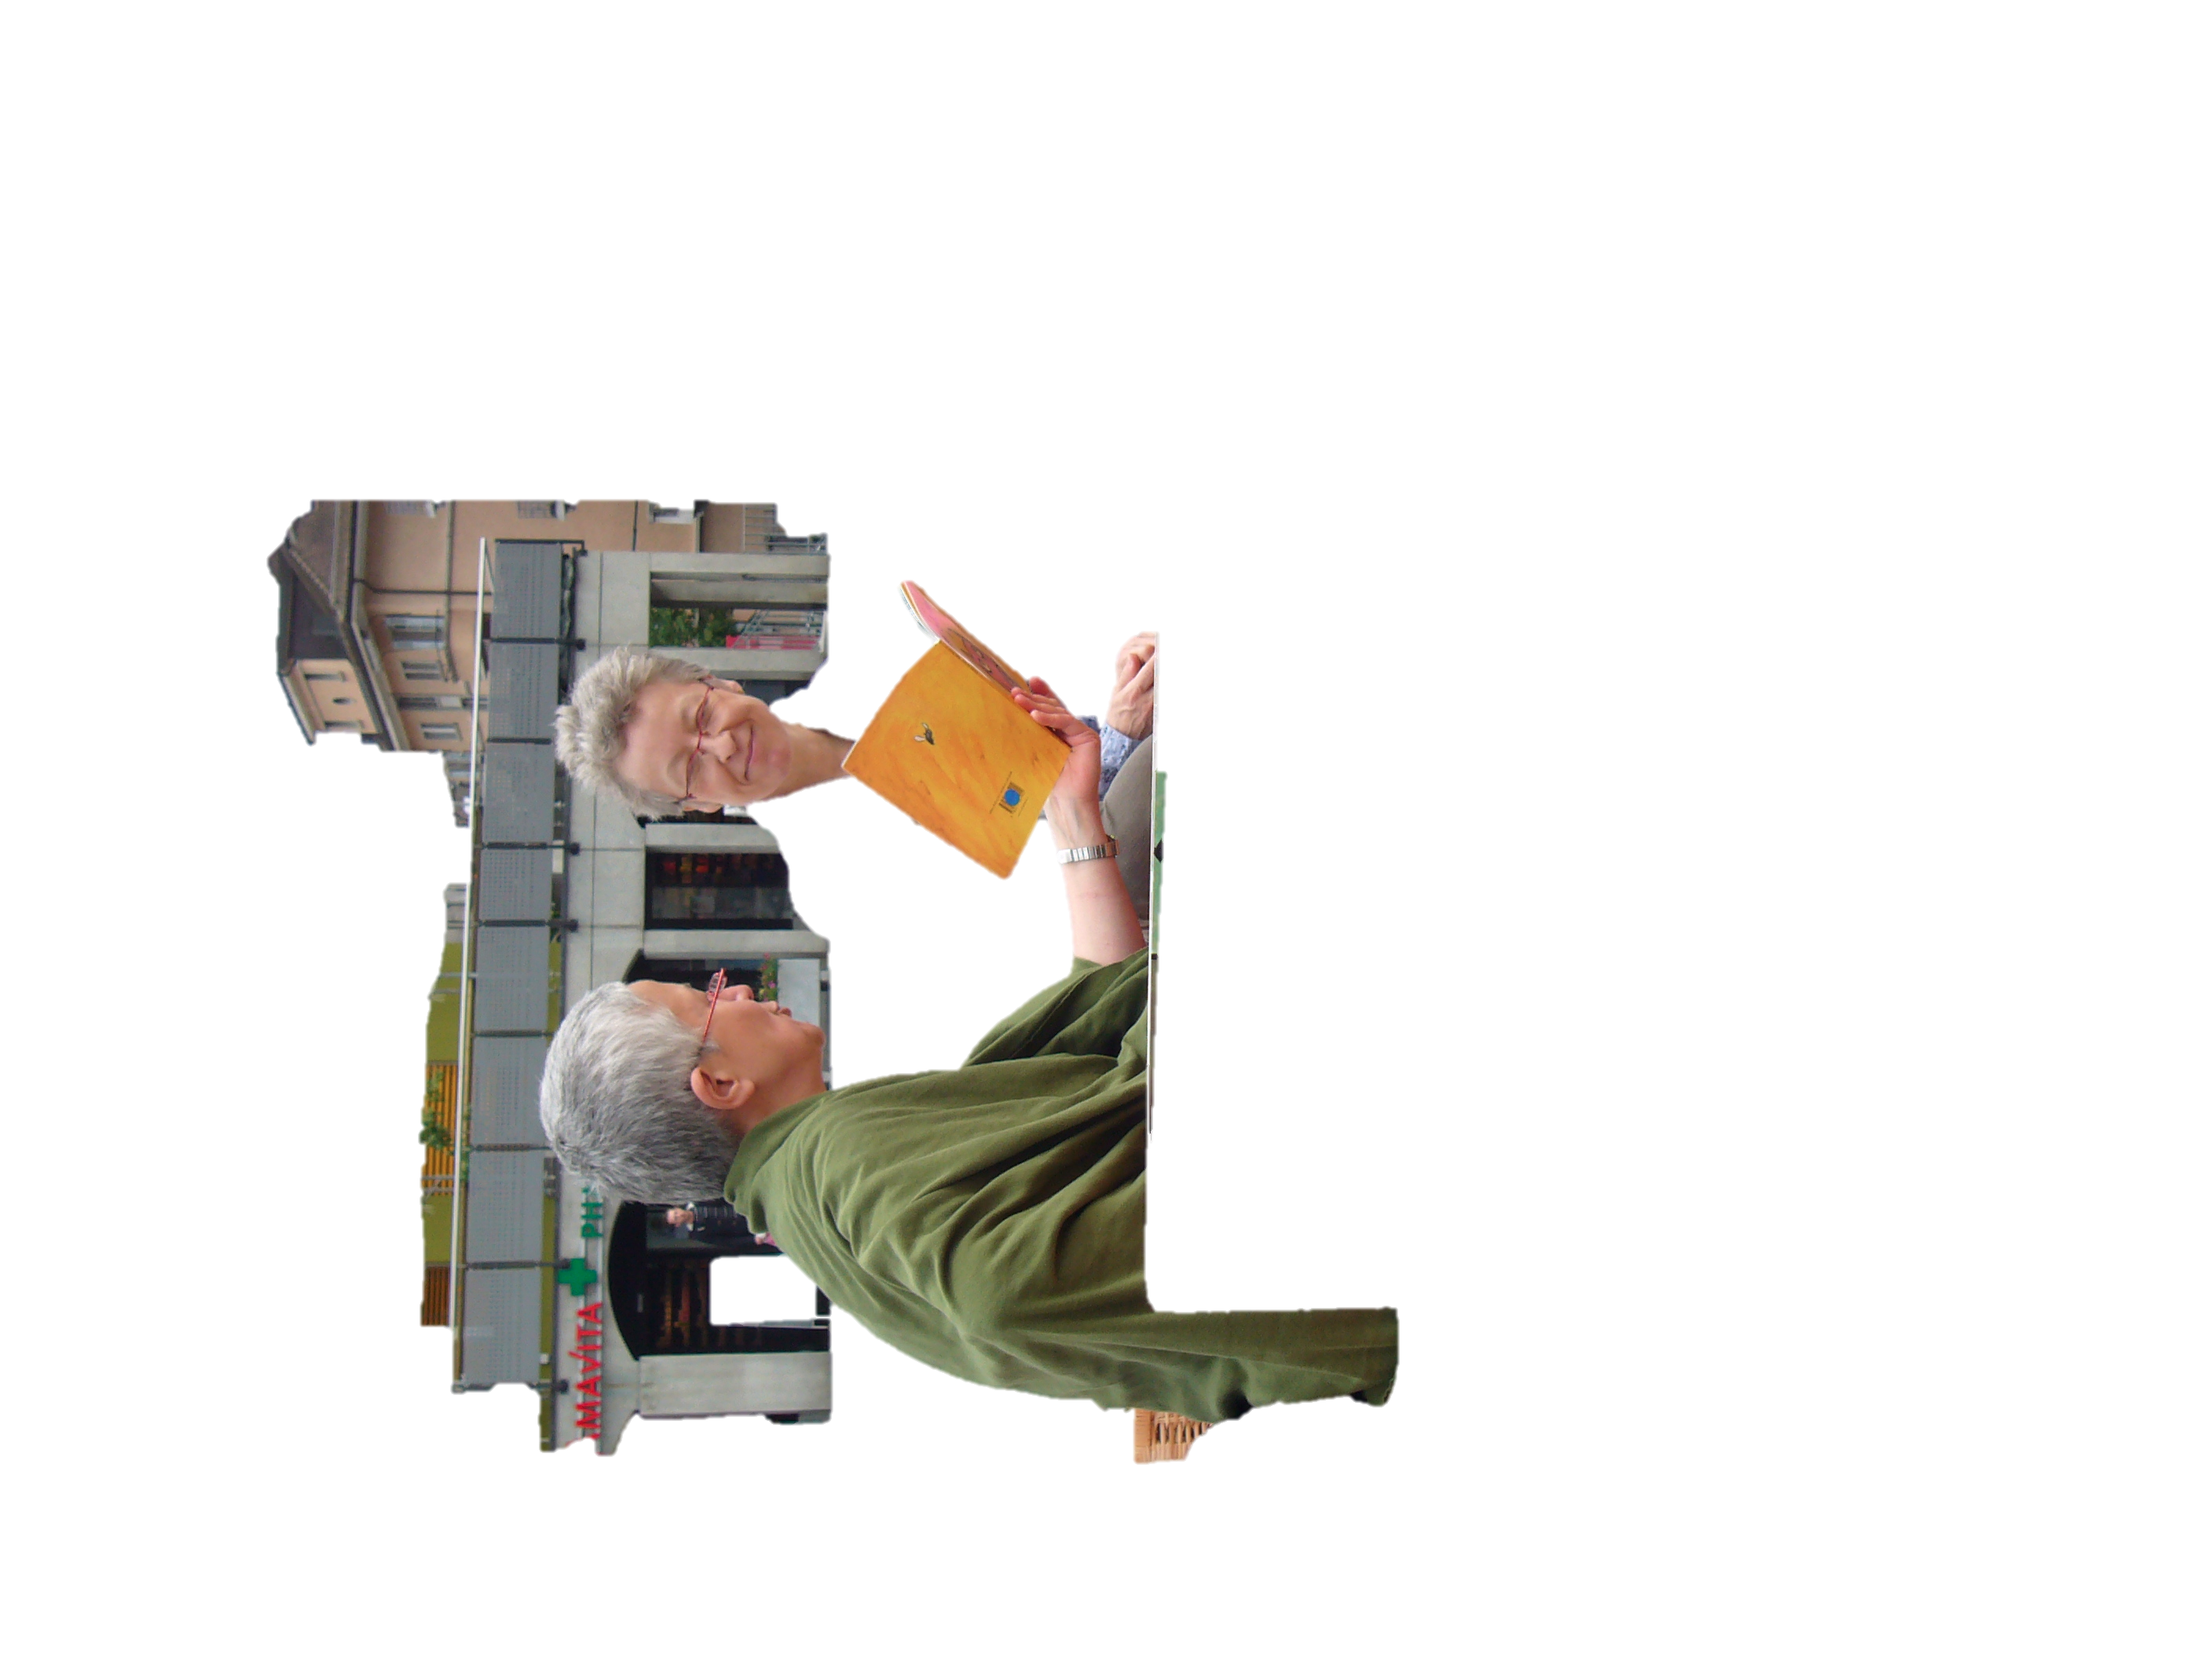

Le 30 mai 2012 – Joëlle

L’association MADEP est sur la place du Marché ce mercredi.
Passage du délégué de la jeunesse et Anne-May à la fin.
Le garçon « agité » de la dernière fois (avec Corinne) arrive en sautant
tout joyeusement, content de nous retrouver « eh salut ! »

Et hop s’assied à côté de moi, Corinne est en train de coller le panneau, j’avais les Minichats dans mes mains « tu me lis ? ». Je lui lis, son corps s’agite, concentration limitée (écoute-t-il ? Veut-il plutôt causer ?). Il prend une marionnette…me la montre assez proche du visage…cherche visiblement à communiquer…reprend un autre livre en me demandant de le lui lire…mais il y a Tatiana (4 ans) qui parle peu avec les mots (plutôt les yeux) qui m’interpelle avec la girafe….elle insiste…je chante « Bernadette la girafe » , elle prend la girafe, me pinçote avec…elle prend dans ses mains – Je pleurs donc je ris de S.Bravi - elle insiste, suis sollicitée par ce garçon et la fille bronzée qui aime lire pour les autres « je peux lire à quelqu’un ! » dit-elle (déchiffre, ne semble pas chercher le sens de ce qu’elle lit).
Je pose la règle du jeu du chacun son tour « là, tu vois je viens de te lire un album maintenant je lis à Tatiana si tu veux la fille peut te lire un album ? ».
Je lis, elle écoute attentivement, est sensible aux égratignures (mains, genoux) des enfants sur l’album, et à d’autres petits détails. Arrive la dame qui s’occupe d’elle « vamos ! », elle insiste pour finir l’album. La dame semble sentir que c’est important pour elle. La dame m’explique que sa maman travaille. Nous finissons l’histoire à trois, la dame est descendue d’un étage (s’est agenouillée), elle rigole avec nous, me dit qu’elle va à un cours de français une fois par semaine. Je l’informe de notre présence des mercredis et lui donne un flyer. Tatiana signe dans le cahier de signature, s’applique, la dame l’aide pour quelques lettres.

Léandra (7ans) se pointe avec son joli sourire. Elle s’installe « je lis dans ma tête » me dit-elle. Elle me dit qu’elle a, à la maison à Epalinges, toute la collection des Poka et Mine (je suis étonnée et contente pour elle…peut-être a-t-elle découvert Kitty Crowther au Globe-Trotteur lors des prêts à la maison quand elle était plus petite ?). On regarde la liste des albums au dos d’un Poka et Mine….il lui en manque peu à sa collection ! Elle me dit aussi qu’elle lit des albums à son petit frère de 3 ans.

Léandra est une enfant qui me touche parce que depuis les Globe-Trotteurs (situation difficile, enfant qu’on a accompagné avec beaucoup de douceurs, de questionnements), j’ai appris la semaine dernière par elle qu’elle vivait depuis chez sa grand-maman à Epalinges avec son petit frère. Ne voyant sa maman qu’une fois par semaine (mercredi après-midi). J’ai appris par un collègue qu’elle a été placée, retirée de la garde de sa maman. Elle me touche car on sent chez cette enfant qu’elle est dans un processus de résilience, qu’elle a en soi cette force. La force qu’elle a à dépasser cette triste situation familale…la maman, pendant ces moments de lecture, est avec les gars qui boivent des bières (son enfance n’a pas été meilleure…elle donne l’impression d’avoir baissé les bras).

Arrive Mehmet (1an) et sa maman. Il est en poussette en train de manger son goûter. Ce matin à la garderie, je lui ai donné un flyer. Il est attiré par ce qui bouge à côté → association MADEP. Elle ne reste pas longtemps.

Nathanael est là, je le vois regarder Charles à l’école des dragons d’Alex Cousseau.

Je discute avec les grands-parents de Lucas (écolier à la Farandole) qui s’occupe du petit dernier, Thomas (4 mois, viendra à la nurserie après les vacances d’été). La grand-maman donne à manger à Thomas vers le MADEP, sur la scène tout en me parlant sur ses exploits (très bon mangeur !).

L’année passée, avec Lucas, nous avons fait un samedi genre Place aux histoires à la bibliothèque de Globlivres (avec Ursula, Monica, Emine et Patricia). Ces grand-parents l’accompagnait. Le grand-père était très angoissé par ce moment, il est venu vers moi dès le début pour m’exprimer son malaise (en situtation d’illetrisme). A la fin, chacun a reçu un petit questionnaire, grosse panique…première fois que je voyais quelqu’un dans cette situation…il transpirait, marchait un peu partout jusqu’à ce que nos regards se croisent et qu’ils me demandent de l’aide « vous savez je suis content, je n’ai aucune remarque à faire ». Me pose 2-3 questions (où est-ce qu’il doit inscrire son nom par exemple), je l’aide et je sens qu’il se détend, du moins physiquement. Pendant tout le moment d’histoires et de rondes, ils ont participé sans que les autres aient remarqué pour autant leur handicap (se faisaient lire des histoires ou feuilletaient 2-3 livres qui leur tombaient sur la main). Ils nous ont remercié plusieurs fois (même une fois passée à la garderie quand il revenait chercher Lucas).

Bref, petite parenthèse qui me fait penser que véritablement il est vain de se fier qu’aux apparences (ce monsieur parle volontiers voir longtemps avec les gens, donne pas l’impression de ne savoir pas lire ni écrire, pareil pour sa femme).

Il y aurait sûrement encore plein de choses à raconter mais je n’ai pas pris le temps d’écrire le CR tout de suite après, donc voili, une bonne partie est partie aux oubliettes, tant pis, suite au prochain numéro ;-)

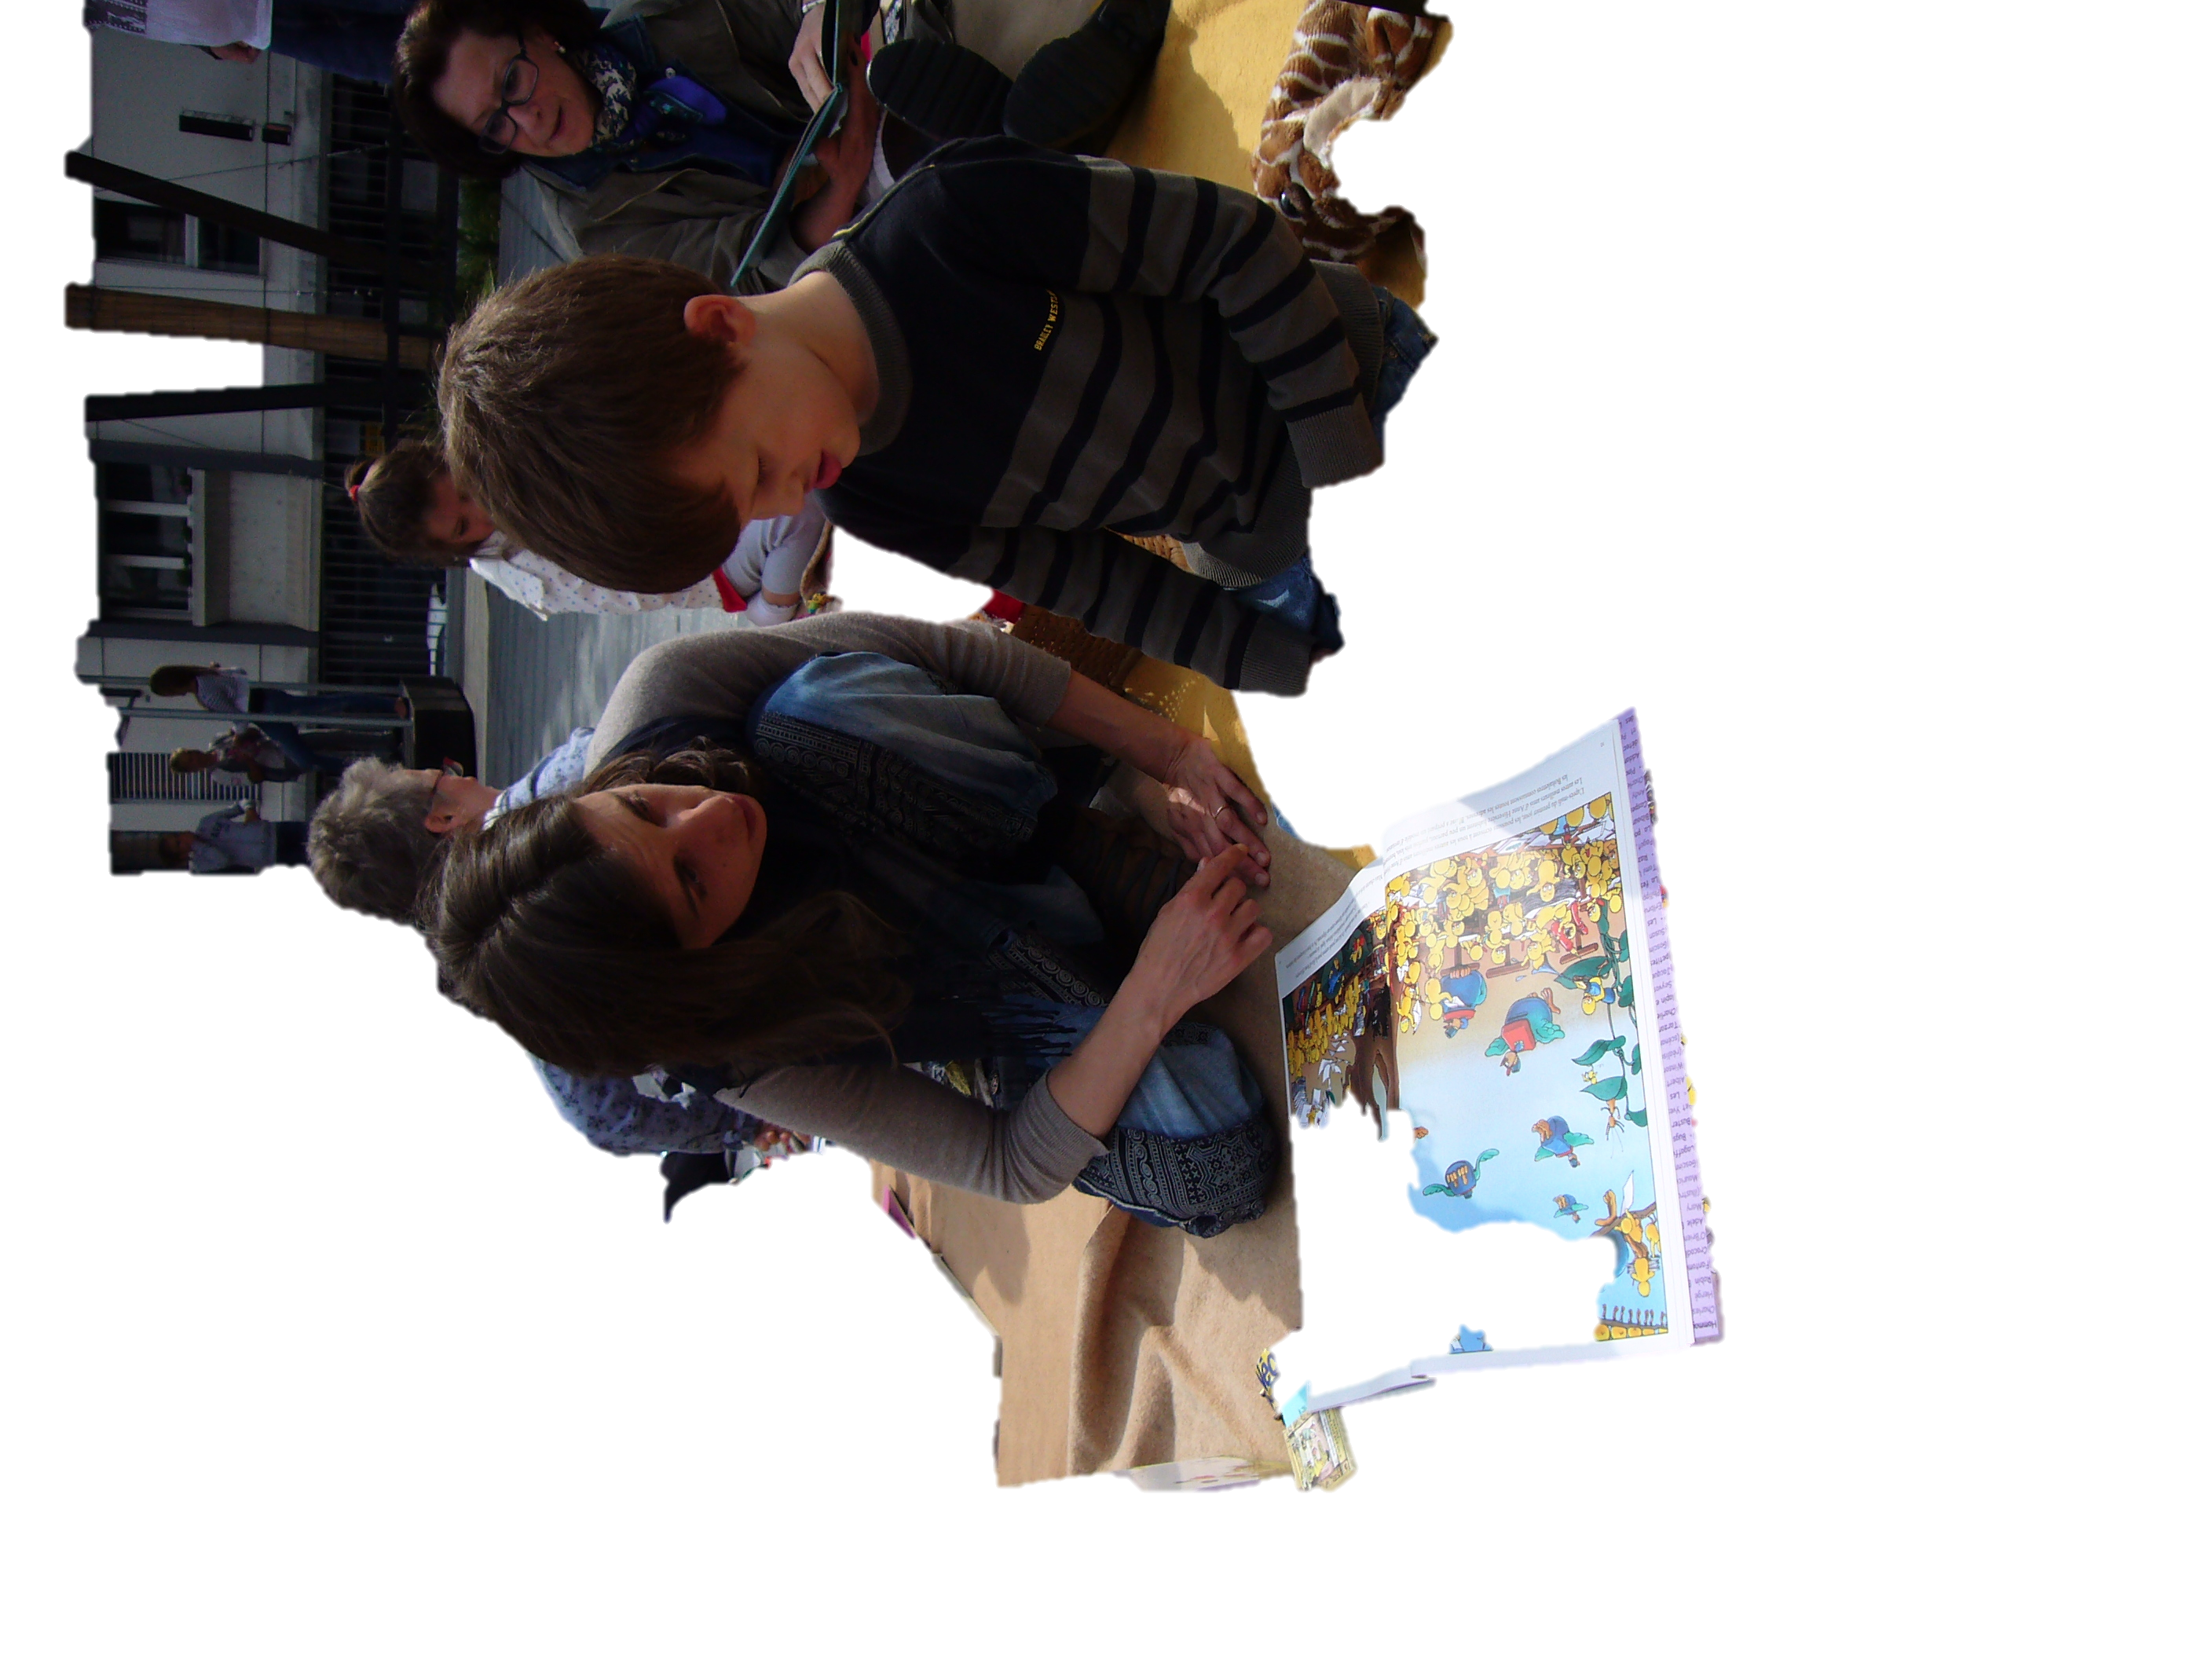
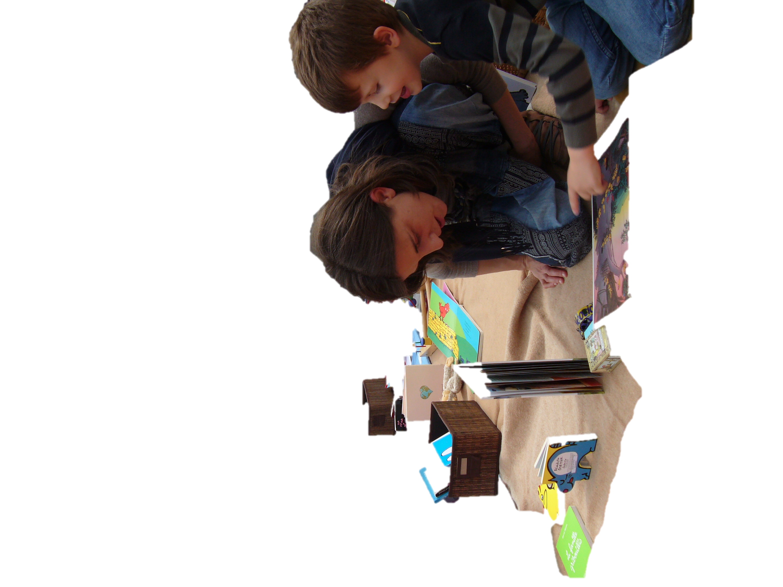

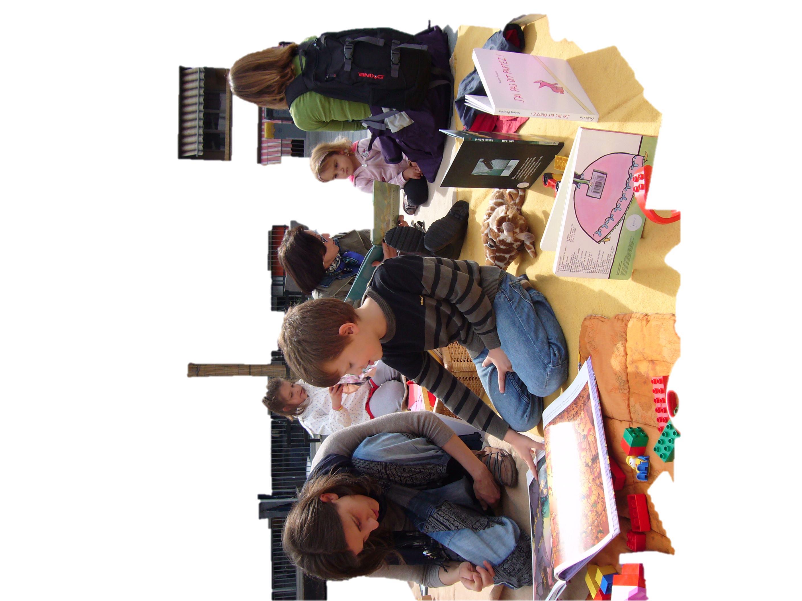

Le 6 Juin 2012 – Pascale

Voilà bien longtemps que je n'ai pas participé à Place aux histoires sur la place du marché de Renens. C'est long trois semaines. J'arrive sur la place et y retrouve Nathalie, j'aperçois aussi Nicolas Guy qui nous rejoint. Il pourra sûrement nous refaire un logo nous correspondant plus. Encore faudra-t-il trouver les bons mots pour prévenir PL de notre envie de changer. Nous accueillons aussi Mireille M. Quel plaisir de la revoir. Finalement nous rejoignons le centre de la place où Corinne et Joëlle sont en train de disposer les couvertures et les corbeilles. Marie-Pierre est là aussi. Corinne ne reste pas pour notre animation mais nous rejoindra pour notre rencontre avec Globlivres.

Je m'assieds au bord de la couverture et échange quelques mots avec Mireille mais deux petites filles sont là avec leur maman. Lucie, 5 ans et Léa 3 ans lundi prochain. La maman a lu le petit article nous concernant dans le journal de Renens. C'est pour cela qu'elles sont là.
En m'adressant à elles, je leur raconte tout ce qu'il est possible de faire à Place aux histoires. Alors Lucie choisit le Château d'Anne Hiversaire.
- Tu peux t'en aller quand tu veux, tu peux me dire quand tu désires que je m'arrête de te lire, je continuerai de lire au cas où quelqu'un d'autre écoute, mais comme tu choisis une histoire longue, n'hésite pas à faire comme tu veux. C'est comme ça à la Place aux histoires.

Nous nous embarquons donc dans le Château-gâteau.
- Veux-tu tourner les pages, lui demandé-je. - non répond-elle, c'est toi.

Nous lisons, je lis. Lucie est là et me lance de petits sourires. Je lis lentement. Léa, la petite soeur et la maman sont là aussi. Je glisse doucement vers Léa, le livre Clap, Clop, ces animaux qui galopent. Pendant tout ce temps, Mireille reçoit des histoires de Marie-Pierre: Crotte de nez, Flon-Flon et Musette. Marie-Pierre me donne l'impression d'être à l'aise. Mireille a l'air heureuse. Elle s'est vite mise dans le bain. Finalement Lucie m'arrête:
- Je veux plus écouter. Je m'arrête et répond:
- je continue de lire et toi, tu peux aller jouer ou dessiner ou choisir un autre livre. Je reprends ma lecture et elle reste. Je lui dit: - Peut être que si personne n'écoute, je peux m'arrêter de lire et t'offrir une autre histoire que tu choisis.
- Non, moi j'écoute, me dit une petite fille dans mon dos. Je me retourne et dit:
- Oh, excuse-moi. Lucie, continuais-je, je vais donc continuer de lire le château d'Anne Hiversaire. Lucie s'est levée et dessine un peu plus loin. Pascale Lhomme tourne autour de nous et prend des photos. Joëlle lit, Marie-Pierre lit, Mireille aussi offre du récit.
Des enfants et leur parent vont et viennent autour de nous. Catina (je crois) s'approche de moi. Je la reconnais, nous nous saluons et elle me tend " Chansons sous la pluie ".
- Celle-là, je la connais, celle-là aussi dit-elle, lorsque nous tournons les pages en chantant.
L'heure a tourné à nouveau très vite. Un parfum de hashich nous chatouille les narines.
Nous nous levons et invitons petits et grands à la ronde de clôture de notre Place aux histoires. C'est gai. Trois petits chiots sortant dont ne sais où, nous aident à ranger les couvertures en tirant dessus. Ils s'emparent des peluches et ont la bonne idée de ne pas marquer leur territoir sur nos couvertures. Deviendront-ils lecteurs??? A la semaine prochaine !
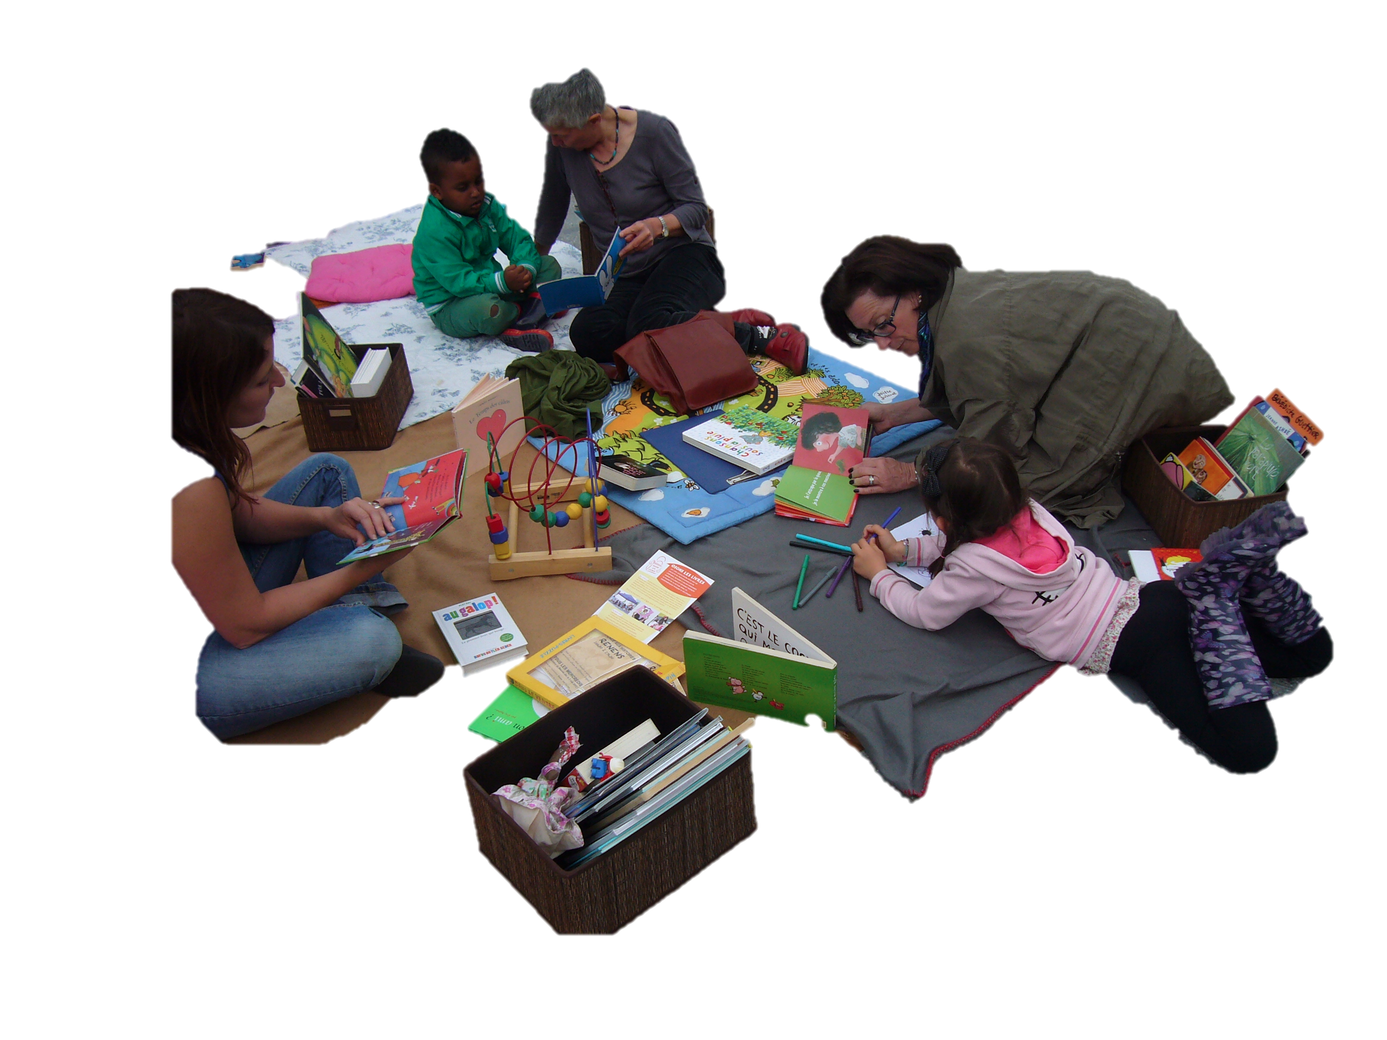
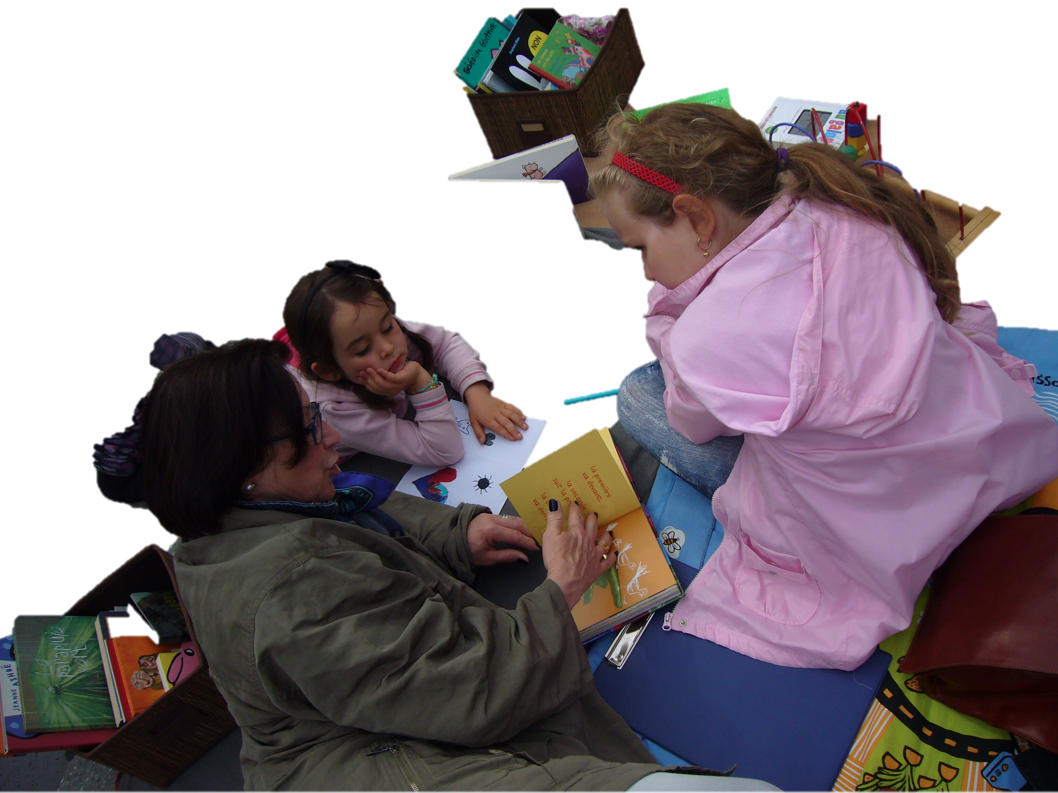

Le 27 Juin 2012 – Pascale

Il fait beau, il fait chaud, très chaud. j'adore. C'est enfin l'été. Je retrouve Nathalie devant le réduit dans lequel est rangé notre matériel.
Nous voilà tirant nos chariots vers la Place aux histoires. Les gens nous remarquent. Nous devons avoir l'air de boeufs tirant leur charrue. Un homme assis à une terrasse de bistrot nous interpelle : - Vous êtes bien chargées nous dit-il.
Nous nous installons à l'ombre avec nos couvertures et nos bouquins. Une vieille dam nous tourne autour. Croit-elle que nous allons vendre quelque chose.
Deux petits garçons viennent s'installer et jouent au duplo. Une petite fille et sa maman nous regardent à distance. La ptite vient s'installer et partage le jeu des deux garçons. Je m'assieds à côté d'eux pendant que Nathalie fixe notre panneau et me mets à lire. Malheureusement, je ne me souviens plus de quel album il s'agit. Apparement personne n'écoute et pourtant, Lucas, l'aîné des deux grçons me jette un regard, puis d'autres. La fillette subitement lève aussi le nez et me regarde. a la fin de l'album, je m'empare de " Pomme de reinette et Pomme d'Api et chante tout le répertoir de Louchard. La maman des deux garçons tient un stand au marché et s'approche pour donner une consigne à ses fils. En repartant, je constate qu'elle prend une photo de nous. Nathalie lit de son côté à voix haute. La petite fille s'en va sans laisser sa trace. Lucas était déjà là la semaine dernière. Je lui rappelle la consigne de la trace dans le livre d'or et il s'en approche. Avec Nathalie, il repère sa signature de l'autre jour. Les deux frères s'en vont. - Allons nous restées seules, Nathalie et moi. Non, voici Carina et Lara qui se tiennent au bord des couvertures. - " Nous avons les pieds mouillés, nous avons joué à la fontaine dit Carina. C'est ma maman qui nous a rappelé qu'il y avait les jeux sur la place aujourd'hui dit-elle. - J'avais oublié. Vous êtes là tous les vendredis? - Non, c'est tous les mercredis dis-je - Ah oui, on est mercredi. Elle s'installe à côté de moi et nous lisons une puis deux histoires. Lara est là aussi, elle s'est aussi assise et écoute.
Déboulle subitement Edouardo qui s'empare de " dans le ventre du chien " et me demande une lecture. J'en profite pour rappeler la notion du chacun son tour en disant: - je finsi de lire pour Carina puis je lis pour Lara et ensuite edourdo je lirai pour toi le livre que tu auras choisi. Bien sûr, tu peux écouter les histoires que je lis pour les autres enfants. T'as vu, il y a aussi natnalie qui est là et qui peut te llire une histoire. Il se lève en trombe et va vers elle.
Les mamans de Lara et Edouardo sont un peu plus loin avec les poussettes des petits frère et soeur. A la fin de ma lecture pour Carina, Lara choisit " le Château d'Anne Hiversaire" c'est le troisième mercredi que je le lis. J'en découvre de nouveaux éléments à chaque fois. Il est un peu long. Au cours de l'histoire, Lara et Edouardo repèrent Blaise ou d'autres personnages et Carina est allée rejoindre Nathalie. Finalement, nous prenons un signet de Globlivres pour indiquer la page à laquelle Lara décide de s'arêter.
Edouardo me tend le Chien de Guettier et le trouve bien court. Ensuite c'est au tour de la souris verte de Bisinski. Edouardo se lève, court vers sa maman, revient et me demande: - Je peux prendre un jouet pour mon petit frère? J'acquièse tout en continuant de lire pour Lara. Nathalie a vu la scène et dit aux mamans qu'elles peuvent venir sur la couverture avec les petits. Les petits nous rejoignent. Nous continuons de lire, chanter et voilà qu'arrivent dix minutes avant la fin, Valentine, lucie et leur grand-mère. La grand-mèreme demande si nous sommes Globlivre. J'explique qui nous sommes et elle répond: - Nous avons vu vos flyers à Globlivre. Valentine me demande plusieurs histoires. Sans accords verbaux mutuels, elle tourne les pages. La grand-mère raconte à Lucie qui a eu deux ans la semaine dernière, l'histoire des trois petits cochons qui est en turc. Valentine me l'avait tendu et j'ai dit ne pas savoir lire cette langue. La grand-mère le raconte en me regardant. Se dit-elle que j'aurais pu le raconter, ce conte universel?

Le temps a passé. Les traces sont laissées dans le livre d'or et nous faisons notre ronde avec les plus petits et les mamans et grand-maman. Les plus grands sont partis jouer plus loin.
Au revoir, à la semaine prochaine.

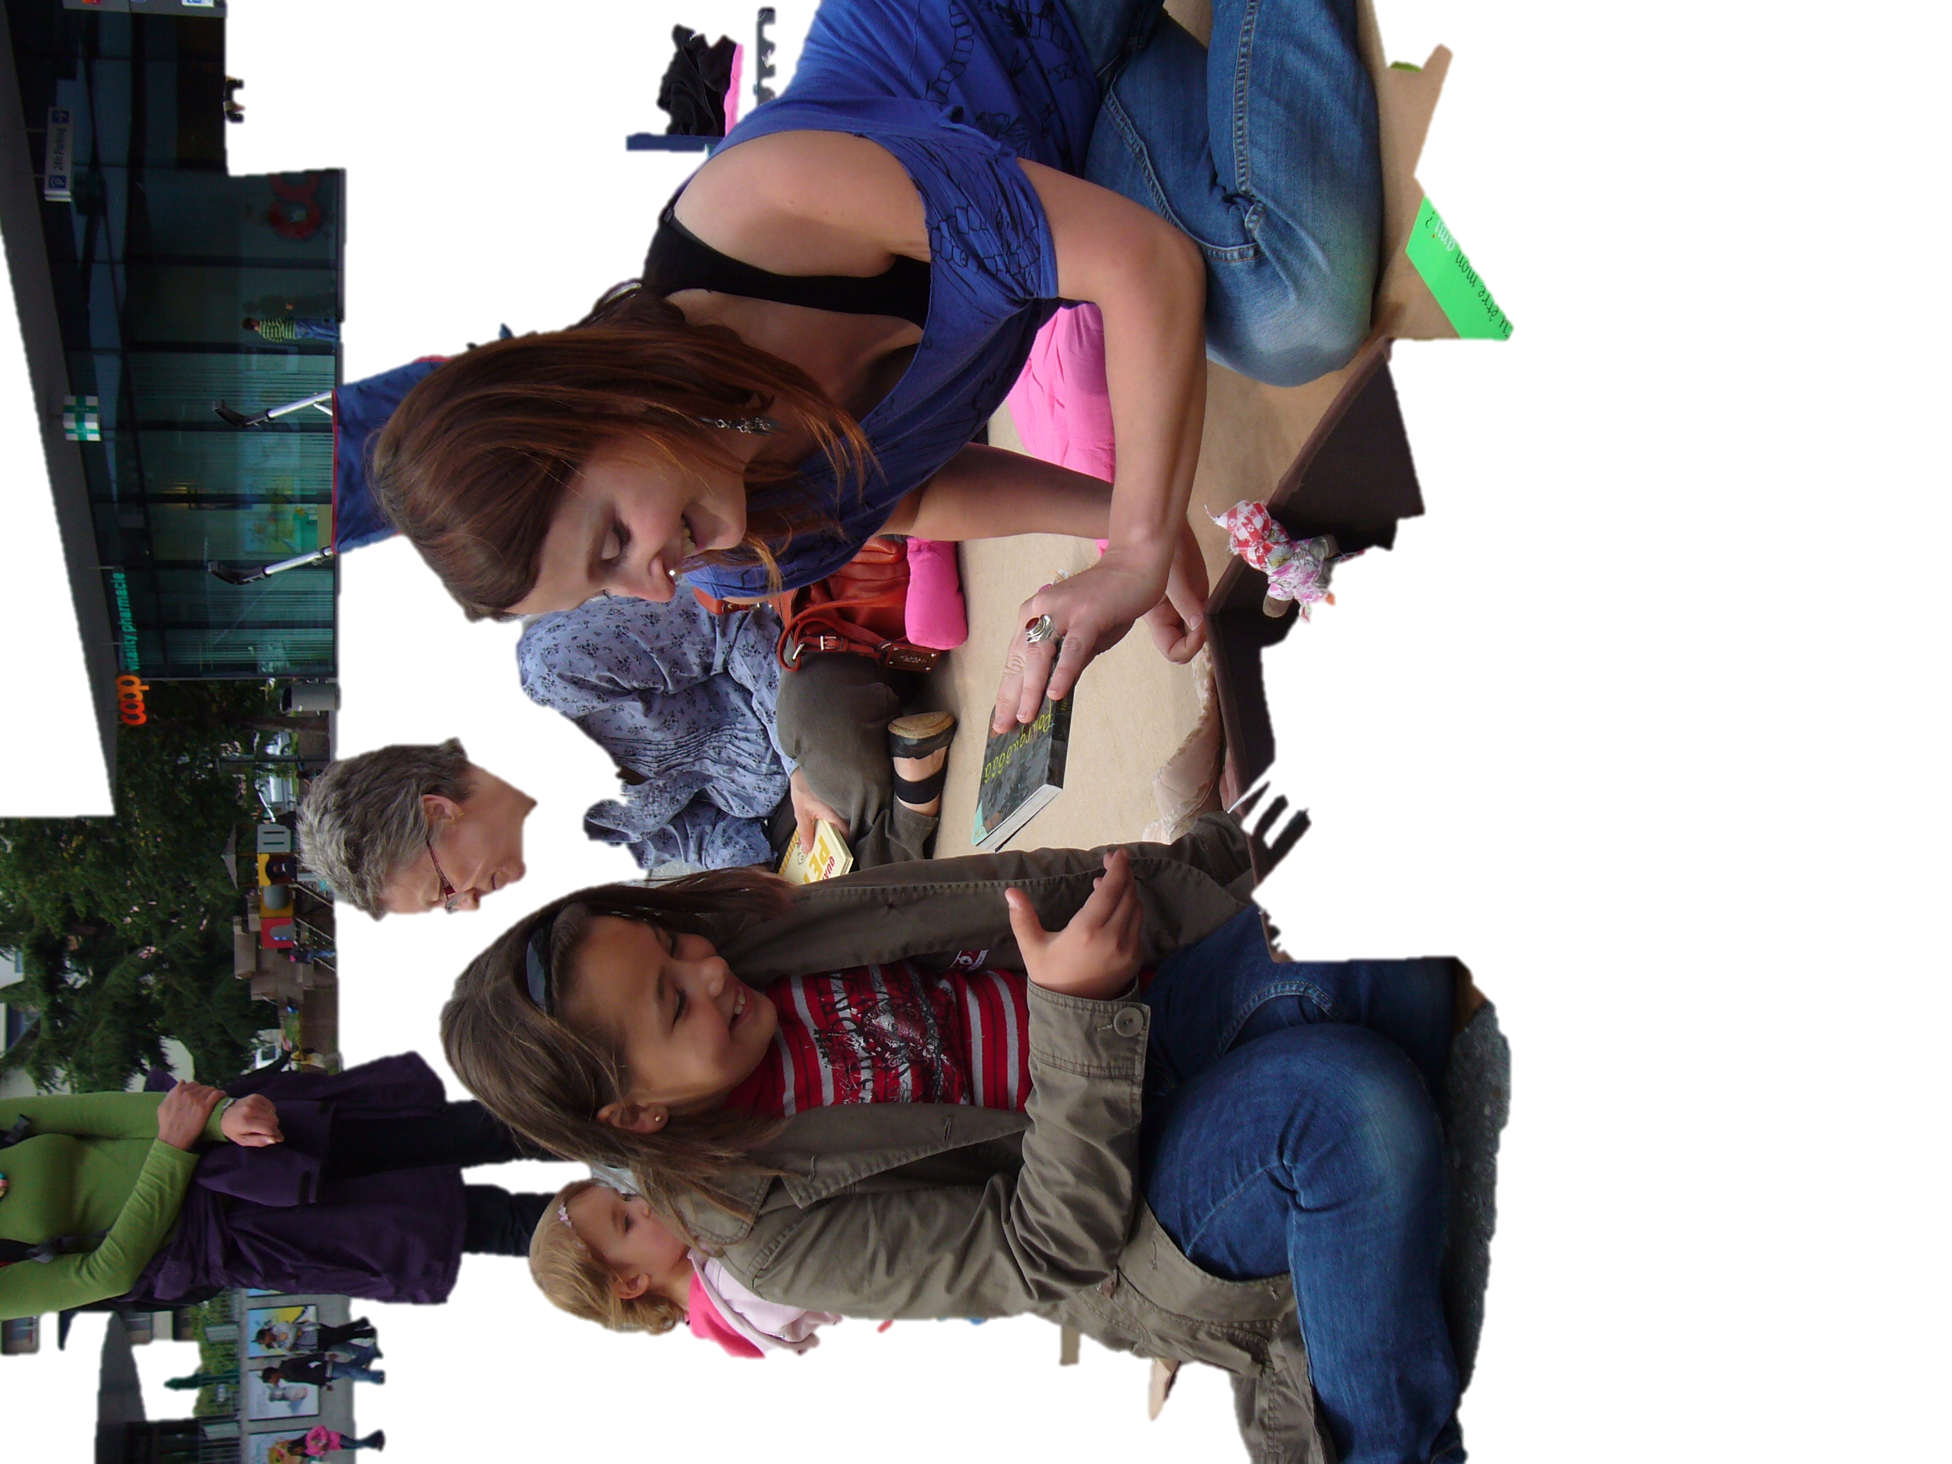
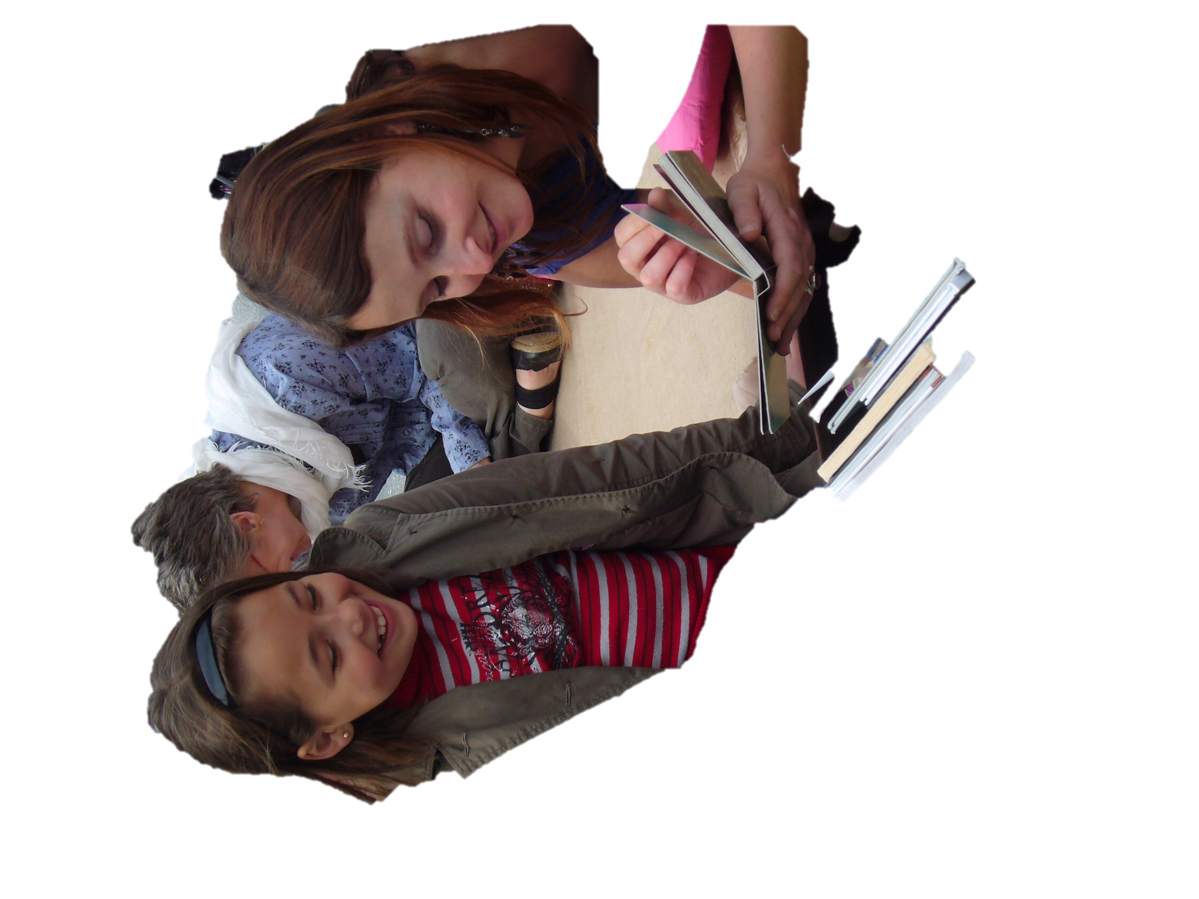

Le 11 Juillet 2012 – Nathalie

Comme chaque mercredi, enfin pour mon cas, le soleil est de la partie. Nous installons les couvertures, les livres et les jeux. Et c’est parti. Je prends « nom d’un champignon et le lit », quelques enfants s’approchent. Joao prend chanson sous la plus, je fini mon livre, et de loin je vois sur quel page il est, et je lui chante la chanson, il me regarde, et sourit. Ensuite il tourne la page. A se moment là Corinne qui est à coté de lui, a fini son livre. Et de l’autre coté de Joao des filles sont arrivé, dont une toute jeune. – tu sais Joao, moi je ne connais pas toute les mélodie des chansons, mais peut être que Corinne connait ? je regarde Corinne qui sourit et me dis que oui en effet elle connait ( la mélodie de l’oiseau sur la branche, j’arrive pas a me la mettre dans la tête). Et nous nous mettons à chanter….Puis je me tourne vers la jeune fille, et je prend l’éléphant pour entrer en contact avec elle… mais à peine fini elle me temps « délivrez moi »… le contact est très facile finalement. Je le lui lis, encore et encore, elle ne s’arrête pas… s’installe sur mes genoux et me consomme… mais je suis plus que consentante. À un moment je me dis qu’il est temps de changer de livre, j’essaye de prendre vers moi « de beau Bébé »…

- Oh regarde Lara, que de beau bébé…
Elle ne me parle pas, et me montre les bébés… alors j’ouvre le livre. Mais elle me tape sur le genou, et me montre délivrez moi.

- Tu vois Lara, j’aimerai bien finir celui-là, pour moi, et ensuite je te relis ton livre. Ok ?
Elle me regarde, sourit, et me fait signe de la tête. Et une fois fini, je lui relis son livre.
A un moment elle le prend, me regarde tourne les pages, claque la dernière…
Et s’en va vers ses amies plus grandes qu’elle. (Peut être sœur)
Une d’entre elle s’est assise vers moi pendant mes lectures, et écoutait. Je prends mon papa, et le lis. La fille qui est à coté d’elle, me dit « ça sert a rien elle parle pas le français » et je lui réponds… « une histoire ne sert jamais a rien, c’est comme une chanson » et là elles rient, et écoute. Je comprends que la fille qui parle français lui traduit, mais que l’autre d’un geste de la main lui dis quelque chose comme mais shht je n’entends pas…
Moment magique.

Ensuite je pose le livre, elles en choisissent d’autre, qu’elle essaye de lire, je les laisse ensemble. J’observe ce qui se passe autour, des gens passent, observent.
Corinne est entourée d’enfant, et d’une maman. Elle est aux anges… retrouvailles d’enfants.
Pascale, s’est déplacée sur le banc des mamans. Avec des livres plein les bras… et les mamans on l’air surprise… Pascale lit les folles journées de maman…Et je vois l’expression des mamans, ca fait ohhhh, ha oui… ou la la ! C’est magique aussi de pouvoir observer de loin.
Une maman arrive, c’est la maman de Sarafey qui est déjà venue. Sarafey est une petite fille de 1 année peut-être plus. Elle prend les legos et joue avec.
Et moi je prends délivrez moi, qui est toujours à coté de moi, et dont je ne suis pas lassée a voir. Et je le lui lis… elle joue, et de temps en temps marque des poses et regarde le livre. Je continue, la maman répète les phrases après moi. Et Sarafey rigole…
Puis elle part jouer plus loin.
Je prends nom d’un champignon et je le lis. Adelina qui était déjà passé avec sa grand-maman avant, revient… et s’assied au bord de la couverture. Je pose mon livre et en prends un autre. Adelina vient chercher nom d’un champignon, et le demande à sa grand-maman. Elle fait ça avec tous les livres que je lis seule, elle vient les chercher une fois que j’ai fini et les demande à sa grand-maman.

Et voilà il est l’heure de se quitter, on fait une grande ronde, avec les mamans, les enfants, les bébés… Et on se dit au revoir et à mercredi prochain.
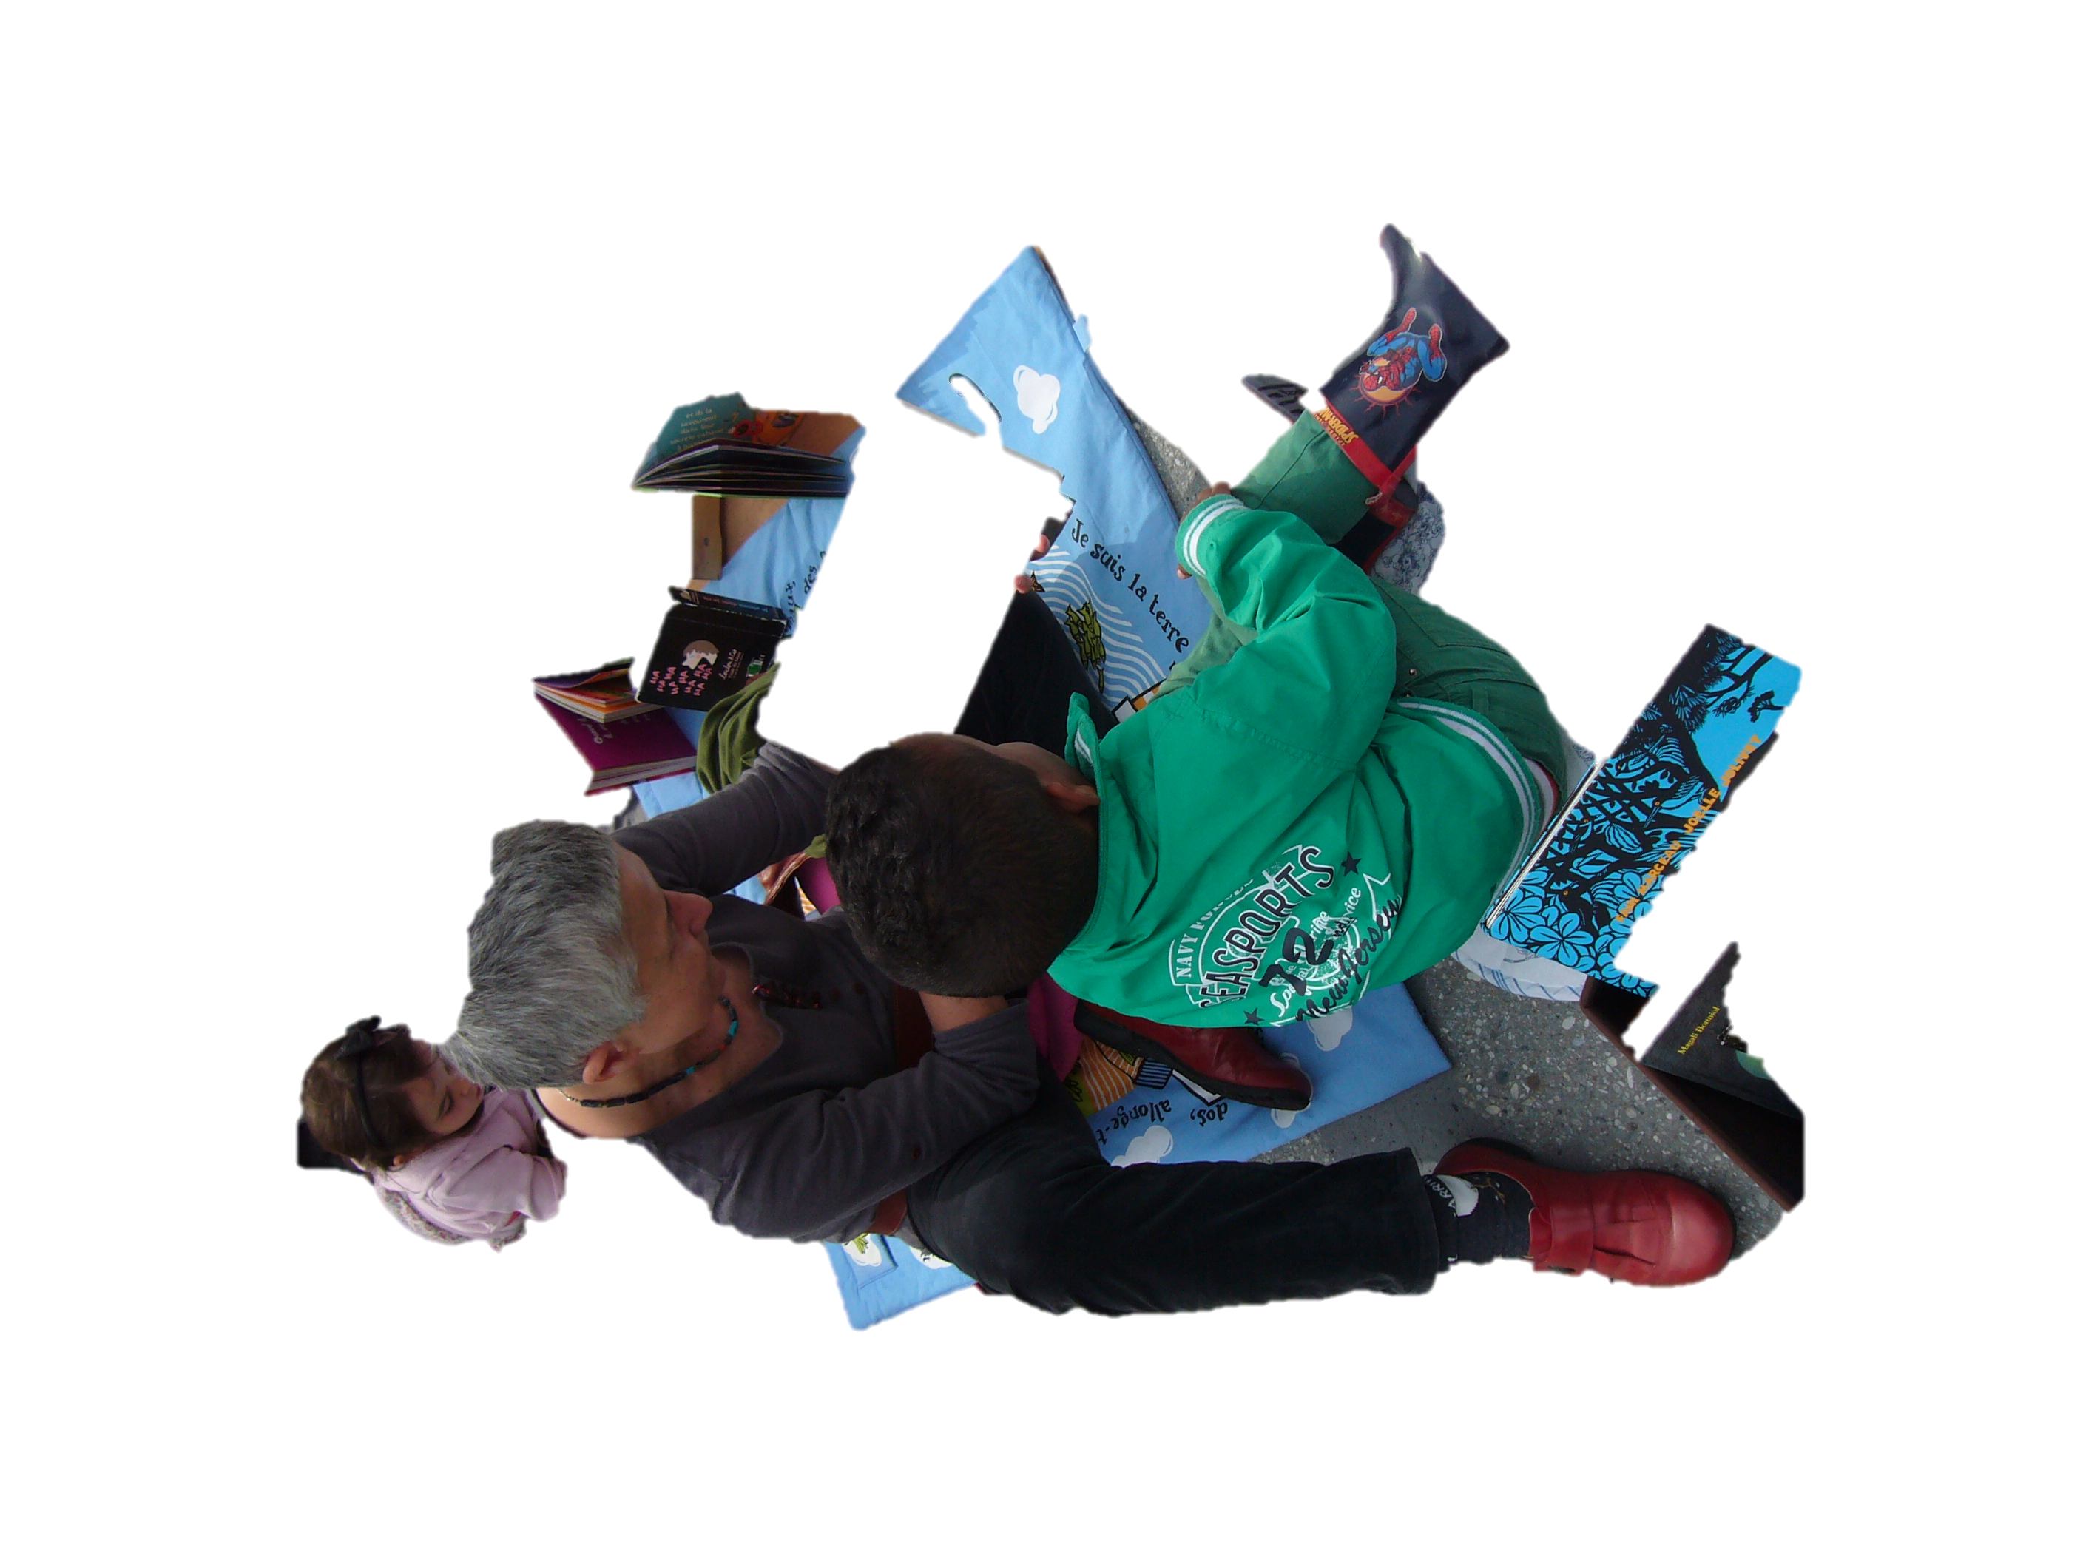
Le 15 Août 2012 – Corinne

Le soleil est au rendez vous, on arrive péniblement et suante sur la place du marché…mais le cœur rempli de joie. On commence à installer nos couvertures et livres. Il y a une agitation dans l’air, les personnes habituées de la place crient, parlent fort, font des commentaires.

Marie-Pierre arrive, on est toutes trois rayonnantes comme le soleil. Qui chauffe un max… heureusement on est à l’ombre. On a presque fini de préparer. Le livre paravent ici, les jeux là… quelque livres par ci par là, comme des graines qu’on plante !
Et là, Ardit et sa sœur Giueletta arrivent, et nous aident à finir d’installer… enfin Giuletta installe, et son frère et déjà installé sur le tapis, à jouer au lego. Je m’installe à coté de MP et en face de Joëlle.

Un homme passe, et nous lance un
- Il n’y a pas encor beaucoup d’enfants ??? (la remarque qui fait plaisir, on est connue, on fait partie des meubles….)

Et là je prends un livre Nom d’un champignon, que je lis a haute voix, les deux enfants sont afférés à jouer… mais je ne doute pas que les oreilles trainent. Et c’est celle de Marie Pierre que je trouve, elle écoute et rit. Elle ne le connaissait pas.

Ensuite elle me demande si je veux une lecture… ohhhh oui… moi j’aime les caresses des mots dans mes oreilles, et me laisser entrainer dans le monde des auteurs. Elle me lit « le Schmat Doudou », qui est juste magnifique… ce petit garçon qui reçoit à la naissance une couverture faite par son grand-père tailleur… et elle devient son doudou. Et ce doudou qui va le suivre durant son évolution, et qui petit à petit va être transformé et prendre de moins en moins de place dans la vie du garçon (c’est la même histoire que Pascale avait apporté, de l’auteur Polognais). Enfin magnifique histoire, qui ma fait un moment sortir de ma tête ou y entrer !

Ensuite je prends un livre et le lis à haute voix, je regarde si je vois passer des personnes pour les inviter à venir s’installer sur la couverture. Une dame s’arrête, nous regarde, Marie-Pierre l’interpelle et l’invite à s’asseoir avec nous. Elle lui propose une lecture, et la dame choisit un livre… et il y a des livres qui doivent être lus et relus. Et la dame choisit « le Schmat doudou » à mon grand bonheur… j’écoute d’une oreille, et de l’autre j’observe. Joëlle est plongée dans un livre, je vois son visage sourire, et ces yeux briller… oh que j’aime l’effet des livres sur les personne. C’est magique, la tête de Giuletta qui se lève de sa feuille, un instant… quand joëlle ferme le livre et dis « excellent » elle lui demande c’est quoi ?

Et on continue à lire, à chanter… les enfants jouent… Giuletta prend un livre et un autre, et se les lit à haute voix. Elle lit vache de vache, et comme je le connais bien, je regarde les images de loin et lis … et elle tourne les pages, et je lui lis le livre à distance.
Un peu plus tard, elle est à coté de moi, et quand je me choisis un livre pour lire, elle s’arrête de dessiner et écoute l’histoire. A un moment Joëlle a Pirouette Cacahuète dans les mains, et on commence toutes à chanter. Là deux petites filles avec leur Papa arrivent, on les invite sur le tapis. Anne May qui est la plus proche, ouvre un livre, et le lis… les petites filles avance un peu plus. Plus Valentine (une des deux petites filles, la plus âgée) lui montre un autre livre et Anne May le lui lis. Comme on est toujours entrain de chanter, La lecture d’Anne May est entrecoupée. Car les deux petites filles qui sont assise vers elles observe nos gestes et participent à la chanson en tapant des mains.
Mais tout moment à une fin et il est déjà l’heure de toute ranger, et de reprendre le chemin du local, sous un soleil de plomb !
C’était un moment plein de chaleur, de bonne humeur et de belles découvertes. Tout le monde donne un coup de main pour ranger, plier les couvertures, ranger les livres. Et on se donne rendez vous pour mercredi prochain.

23 Juillet au 13 août

La Place du marché est relativement vide pendant la période des vacances malgré la présence d’un petit marché qui a commencé dans le courant du mois de juillet.

De belles rencontres, une relation privilégiée, a tout de même eu lieu à chaque fois avec certaines familles de Renens. Que ce soit avec des adultes, des aînées ou enfants de passage sur la place.

;-) photo prise en Chine le 19 août, dans une piscne du district de Suining, au Sichuan…

Site de Globlivres : http://www.globlivres.ch/
Nathalie Athlan, éducatrice de la petite enfance, formatrice d’adultes en pédagogie et dans le domaine de l’Eveil culturel, lectrice et conteuse
Site de Bibliomedia : http://www.bibliomedia.ch/fr/
Infos 1001 histoires : http://www.lausanne.ch/view.asp?DocId=35403
Jardin des livres, animation d’éveil au livre proposée une fois par semaine à des enfants de 3-4 ans, inspiré du guide Tournelivres à la garderie des Globe-Trotteurs et de la Farandole, Renens.
Site du CRA : http://cra-renens.ch/
Fô que je fasse gaffe parce que là, à mon avis, elle se mêle de ce qui ne la regarde pas…
Clémence lit beaucoup de bouquins, s’avale les Harry Potter !
J’ai vécu de très beaux moments avec Maxime. Il est parti, une année, au Canada avec ses parents et son petit frère, Alban. Avec ses copains, on lui avait fait un petit bouquin pour son départ.
La maman de Sophie Wehrli est présidente de l’association des aînés, elle y participe aussi et donne des conseils (ancien juge de paix, avocate).
www.madep-ace.ch/index.php/presentation

